**PEDOMAN PENGGUNA  
AKTIVASI LAYANAN EVOWASTE**

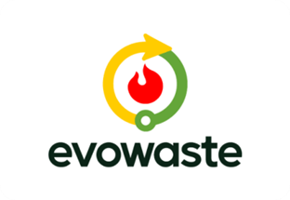

Nama Aplikasi: Akitvasi Evowaste dan Web Admin

Versi: 1.1

Tanggal: 18th July 2025

Diserahkan Oleh: FPT Software Indonesia

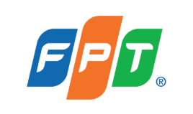

**LEMBAR PERSETUJUAN**

**Dokumen Pedoman Pengguna**  
**Sistem/Nama Aplikasi**: Evowaste Activation dan Web Admin  
**Versi**: 1.1 (Versi Bahasa Indonesia)  
**Tanggal:** 18 Juli 2025

Dokumen ini telah disiapkan sebagai Panduan Pengguna dan telah ditinjau dan di setujui oleh pihak-pihak terkait.

**FPT Software Indonesia**

| **Nama** | **Jabatan** | **Tanda Tangan** | **Tanggal** |
| --- | --- | --- | --- |
|  |  |  | 18 Juli 2025 |
|  |  |  | 18 Juli 2025 |
|  |  |  | 18 Juli 2025 |

**Evowaste / KMP**

| **Nama** | **Jabatan** | **Tanda Tangan** | **Tanggal** |
| --- | --- | --- | --- |
|  |  |  | 18 Juli 2025 |
|  |  |  | 18 Juli 2025 |

Pedoman Pengguna Aktivasi Layanan Evosmart

1. **Pengantar**

Panduan ini disusun untuk proses aktivasi layanan secara tepat dan efisien. Pada Evowaste Activation, dilengkapi dengan modul dokumen kerja sama yang berkaitan dengan penggunaan layanan, melakukan review terhadap mesin yang akan dipasang untuk memastikan kesesuaian dengan kebutuhan operasional, serta memverifikasi Detail Perusahaan, Detail Perangkat dan Layanan Evowaste untuk memastikan kelayakan dan kesiapan instalasi.

Panduan ini juga berisi langkah-langkah pendaftaran Client melalui web admin, yang merupakan bagian penting dalam proses integrasi sistem Evowaste untuk aktivasi, dan juga untuk pendaftaran admin Evowaste. Pastikan Anda membaca panduan ini dengan seksama dan menyiapkan seluruh informasi maupun dokumen yang diperlukan.

1. **Persyaratan Umum**

* Browser yang Didukung: Google Chrome, Microsoft Edge
* Resolusi Layar: 1920 x 1200 piksel (WUXGA)
* Koneksi Internet Stabil
* Plugin Tambahan: Tidak diperlukan (kecuali jika disebutkan lain)

1. **Cara Mengakses Web Aktivasi dan Web Admin**

**3.1 Web Aktivasi**

1. Buka URL: <https://evowaste.id/>
2. Klik Menu “Aktivasi” di kepala halaman atau klik “Activation License” di bagian kaki halaman
3. Masukkan Kode Lisensi
4. Klik Tombol Aktifkan

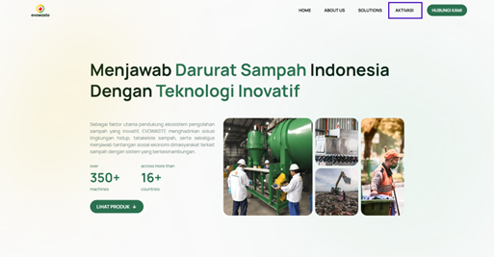

Setelah berhasil ke halaman Aktivasi silahkan masukkan kode lisensi anda dan klik aktifkan dan anda akan diarahkan ke proses aktivasi. .

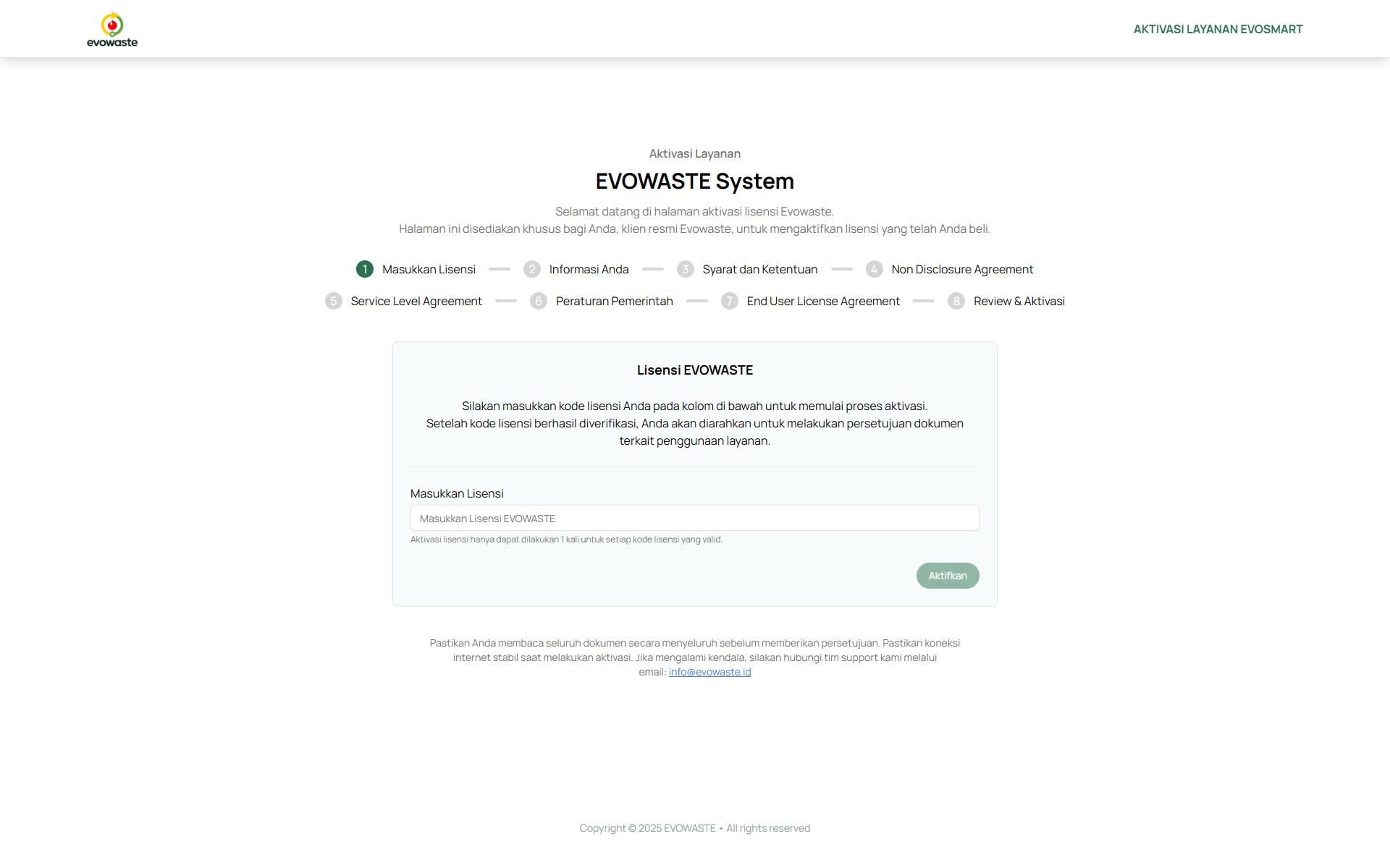

**3.2 Web Admin**

1. Buka URL:  http://43.218.202.164:3001/
2. Masukkan Email dan Password
3. Klik tombol Login

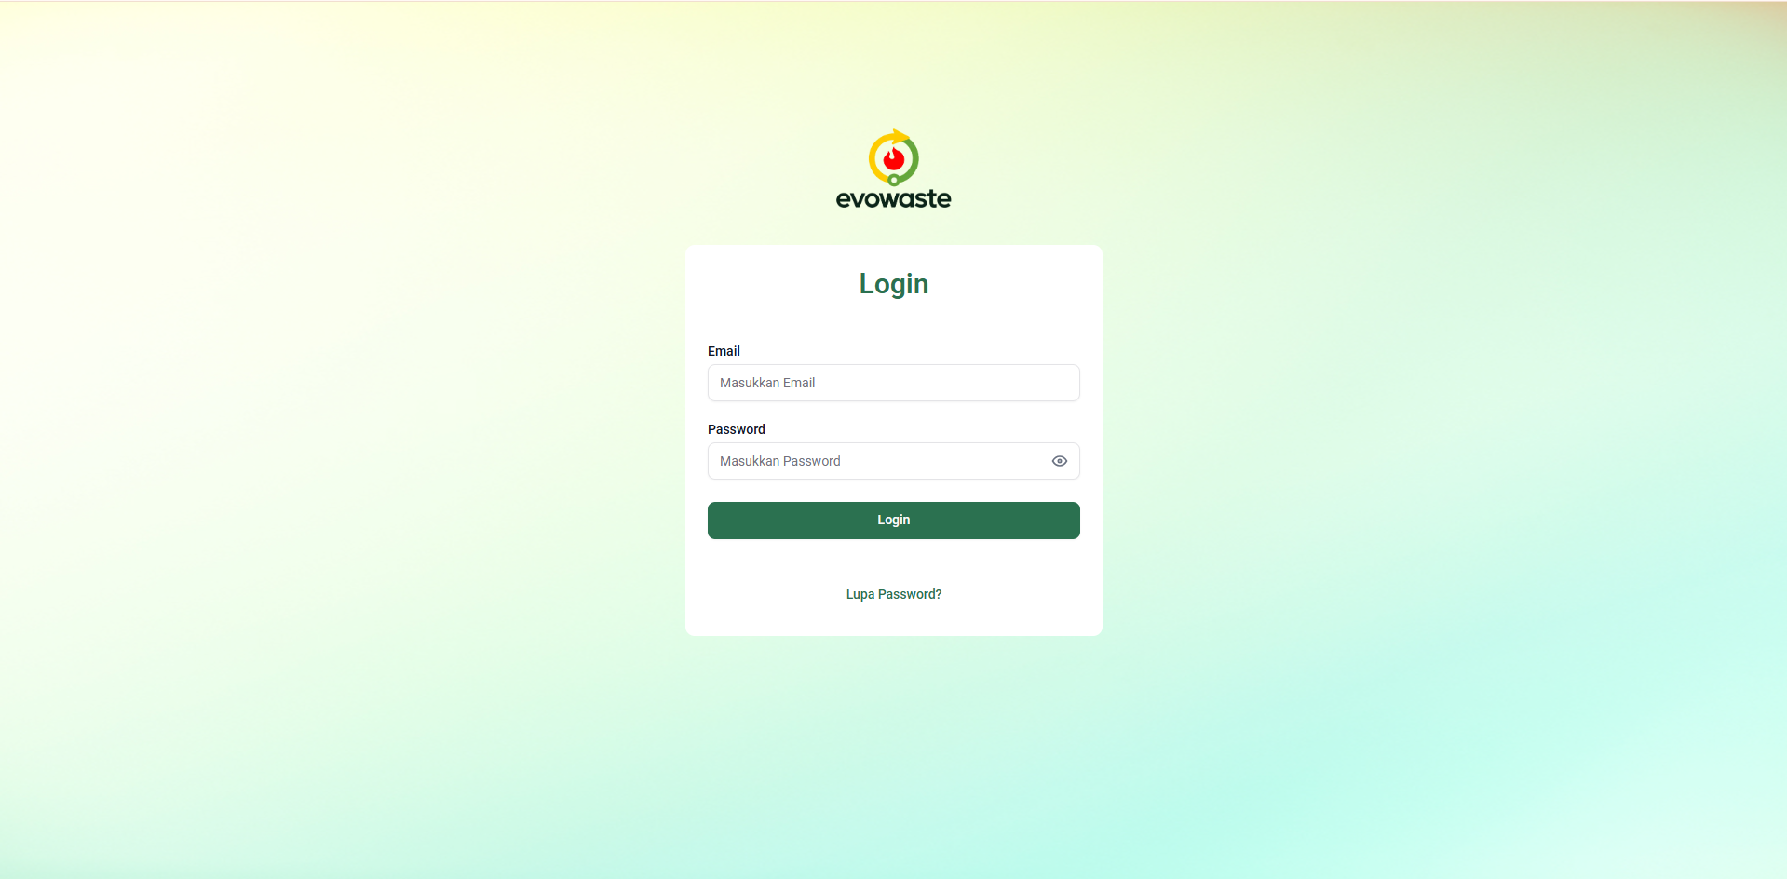

Setelah Anda berhasil login, Anda akan diarahkan ke halaman Dasbor dari Web Admin Evowaste.

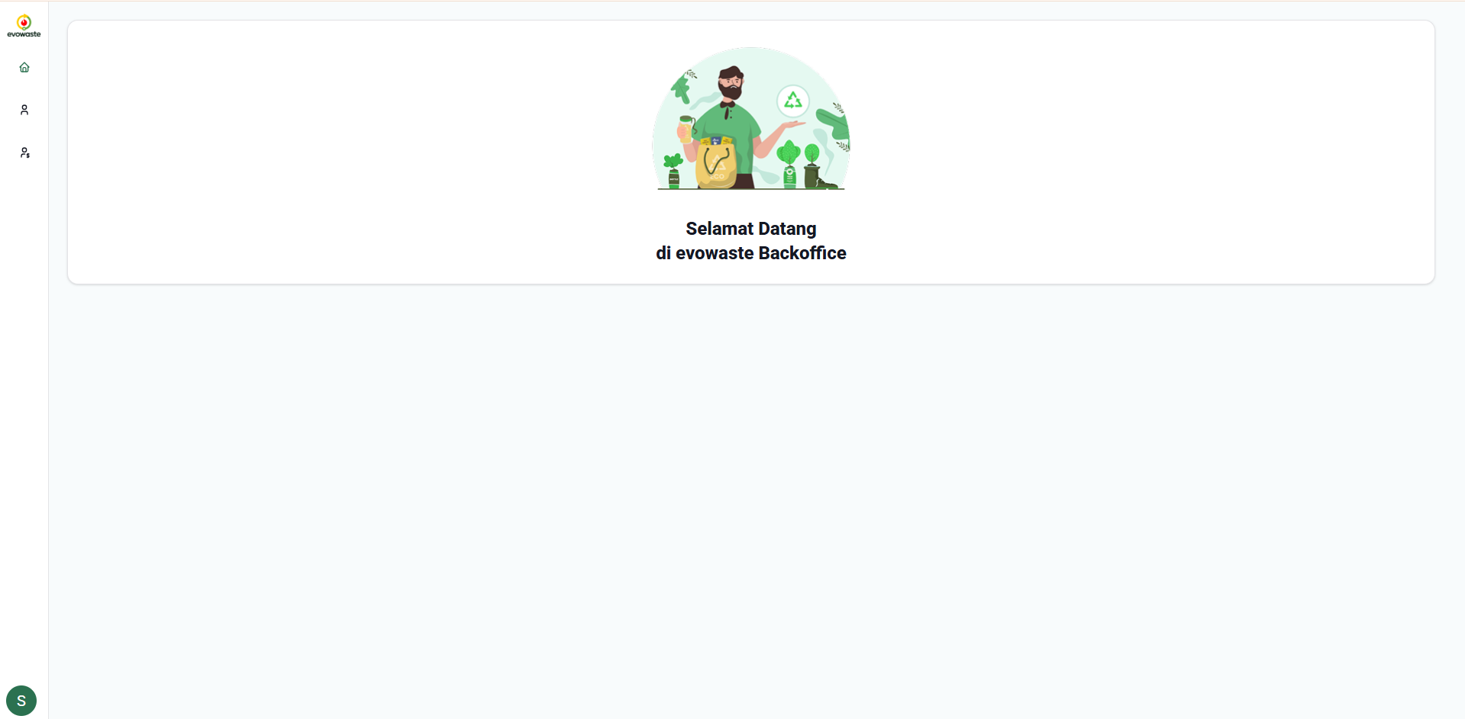

1. **Web Admin  Evowaste**

Web Admin digunakan oleh tim terkait Evowaste sebagai web terpusat untuk data admin user Evowaste dan data lengkap client Evowaste. Admin dapat membuat data user yang memiliki akses untuk membuat data client dari Evowaste.

User yang memiliki akses ke Web Admin dapat membuat dan mengubah data lengkap dari client Evowaste serta membuat kode lisensi yang selanjutnya akan diaktifkan oleh client Evowaste sebagai bukti bahwa client telah menyetujui untuk berlangganan paket produk dan jasa yang ditawarkan oleh Evowaste.

* 1. **Lupa Kata Sandi (Password) dan Log Keluar**

**Lupa Kata Sandi**

Web Admin Evowaste menyediakan fitur reset password jika Anda lupa password login Anda. Dengan klik **Lupa Password** di halaman login, Anda akan diarahkan ke halaman untuk meminta sistem membantu Anda mengatur ulang password Anda.

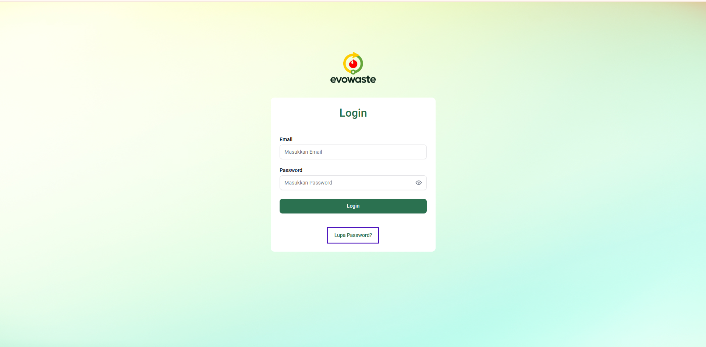

Masukkan email Anda yang valid dan sudah memiliki kredensial untuk mengakses Web Admin Evowaste, kemudian klik tombol **Kirim**. Selanjutnya Anda akan diarahkan ke halaman informasi bahwa permintaan reset password Anda telah diterima.

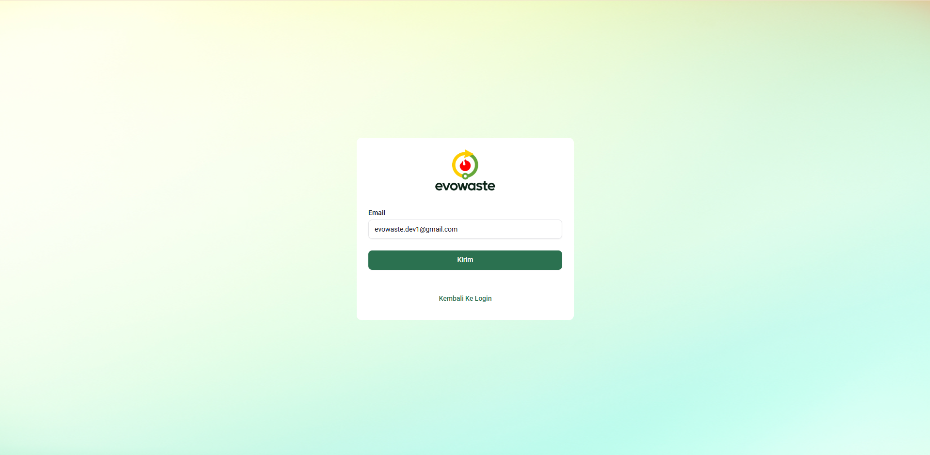

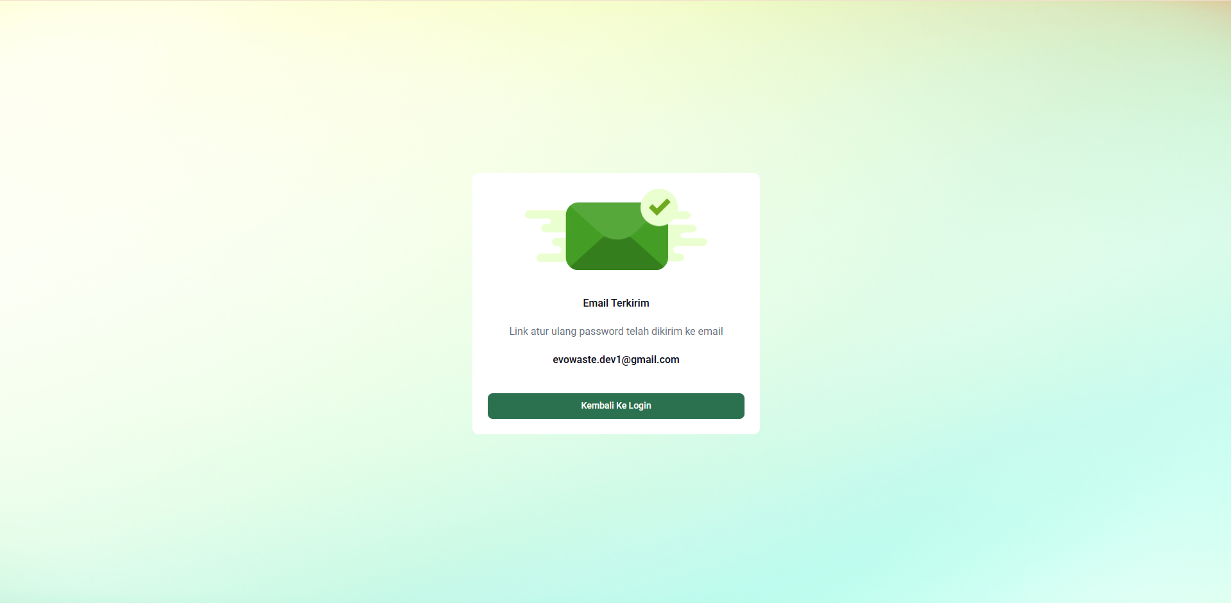

Sistem akan mengirimkan link untuk reset password baru ke email Anda. Klik tombol **Reset Password** untuk selanjutnya diarahkan ke halaman untuk mengatur ulang password Anda.

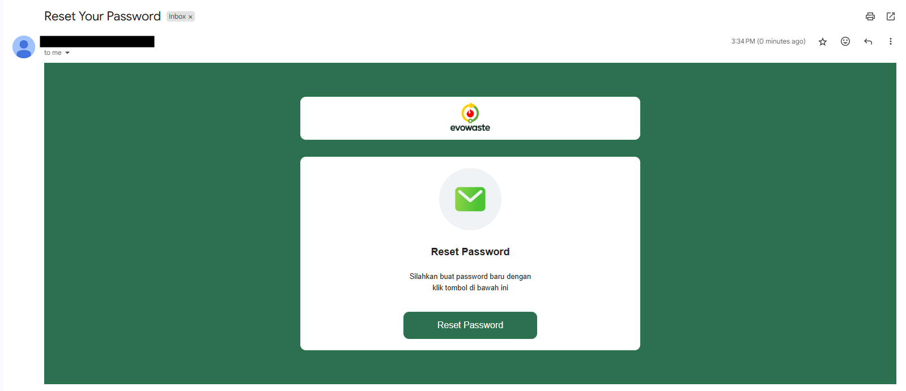

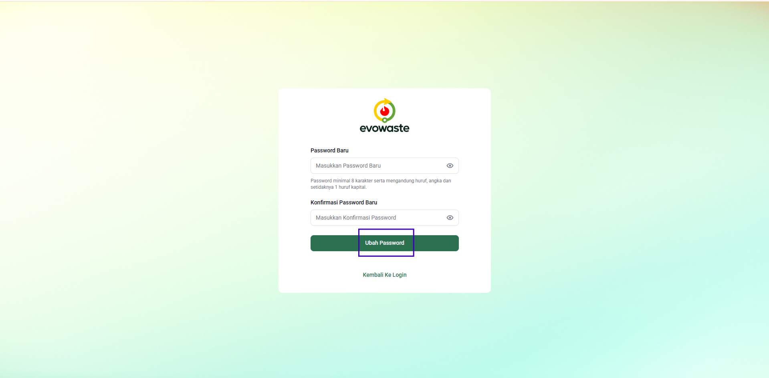

Klik tombol **Ubah Password** setelah Anda membuat password baru. Setelah langkah mengatur ulang password Anda berhasil, Anda dapat kembali ke halaman login untuk melakukan login menggunakan email dan password Anda yang baru.

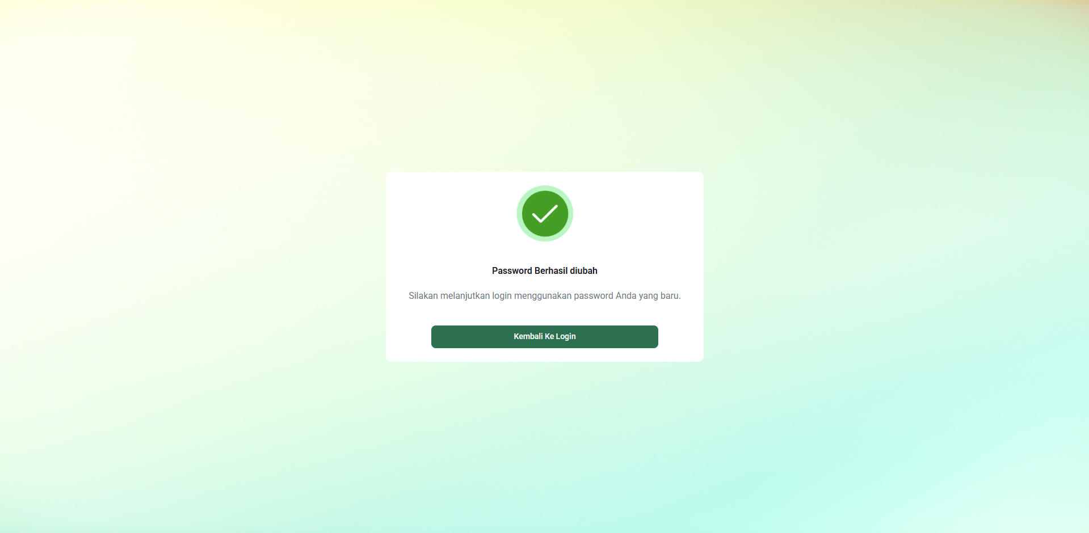

**Log Keluar: Klik Ikon Profil > Log Out**

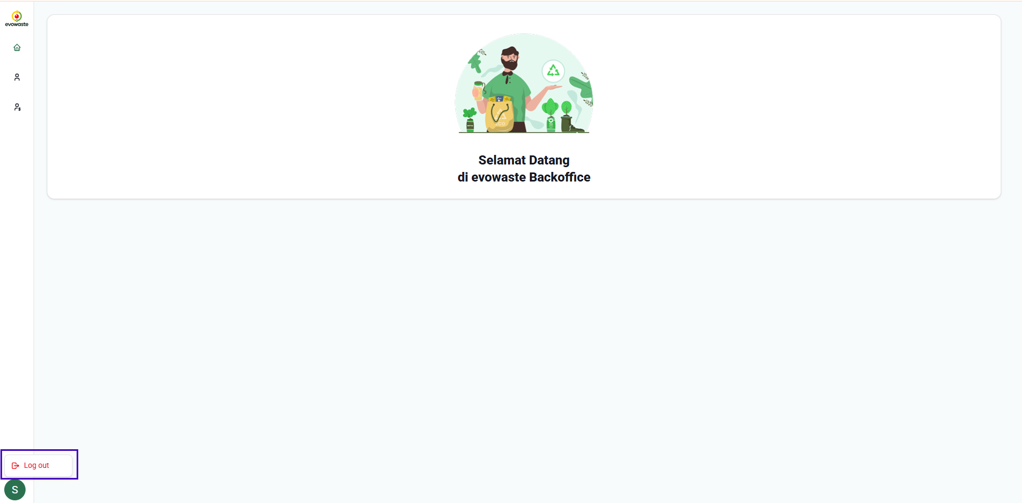

**4.2 Management User (Tambah, Edit, Detail dan Hapus Data User)**

Menu **Management User** menyediakan fitur bagi Anda sebagai Admin atau tim pemasaran dari Evowaste untuk membuat akses ke web Admin Back Office Evowaste. Anda yang memiliki kredensial dan otoritas dapat membuat data pengguna baru yang akan bisa akses ke Web Admin Back Office Evowaste untuk selanjutnya mengatur dan menggunakan fitur dari Management Client.

Untuk mengakses fitur ini, buka menu utama di sisi kiri halaman dan pilih menu **Management User**. Setelahnya Anda akan diarahkan ke halaman tabel Master Data User yang menampilan daftar admin Evowaste yang memiliki kredensial ke Web Admin Evowaste.

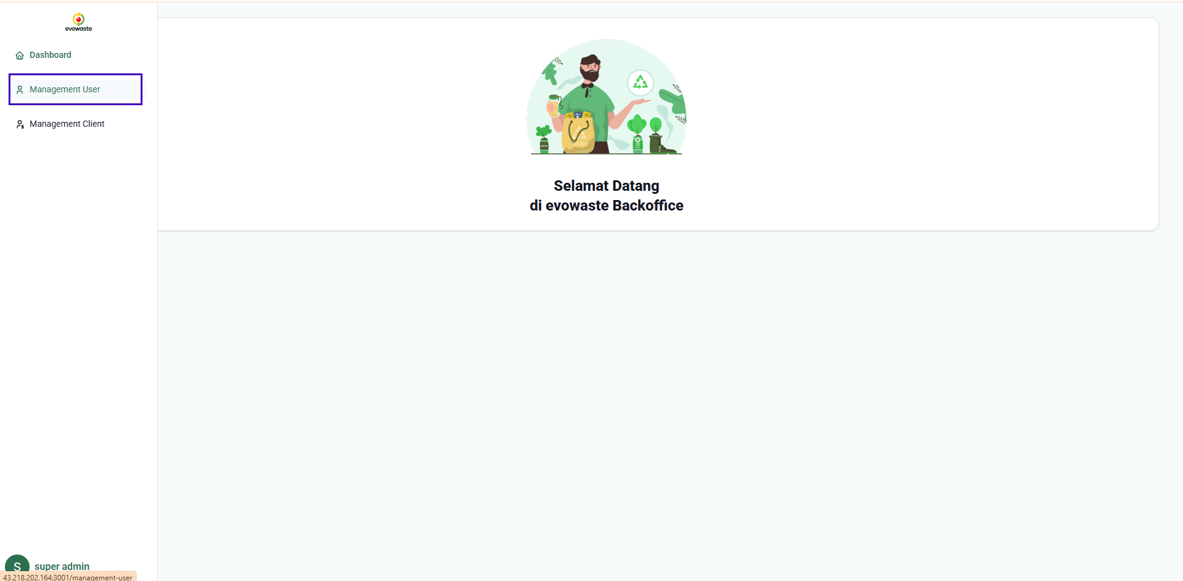

Masukkan kata kunci (Nama/Email) kedalam kolom pencarian untuk menemukan pengguna tertentu di tabel.

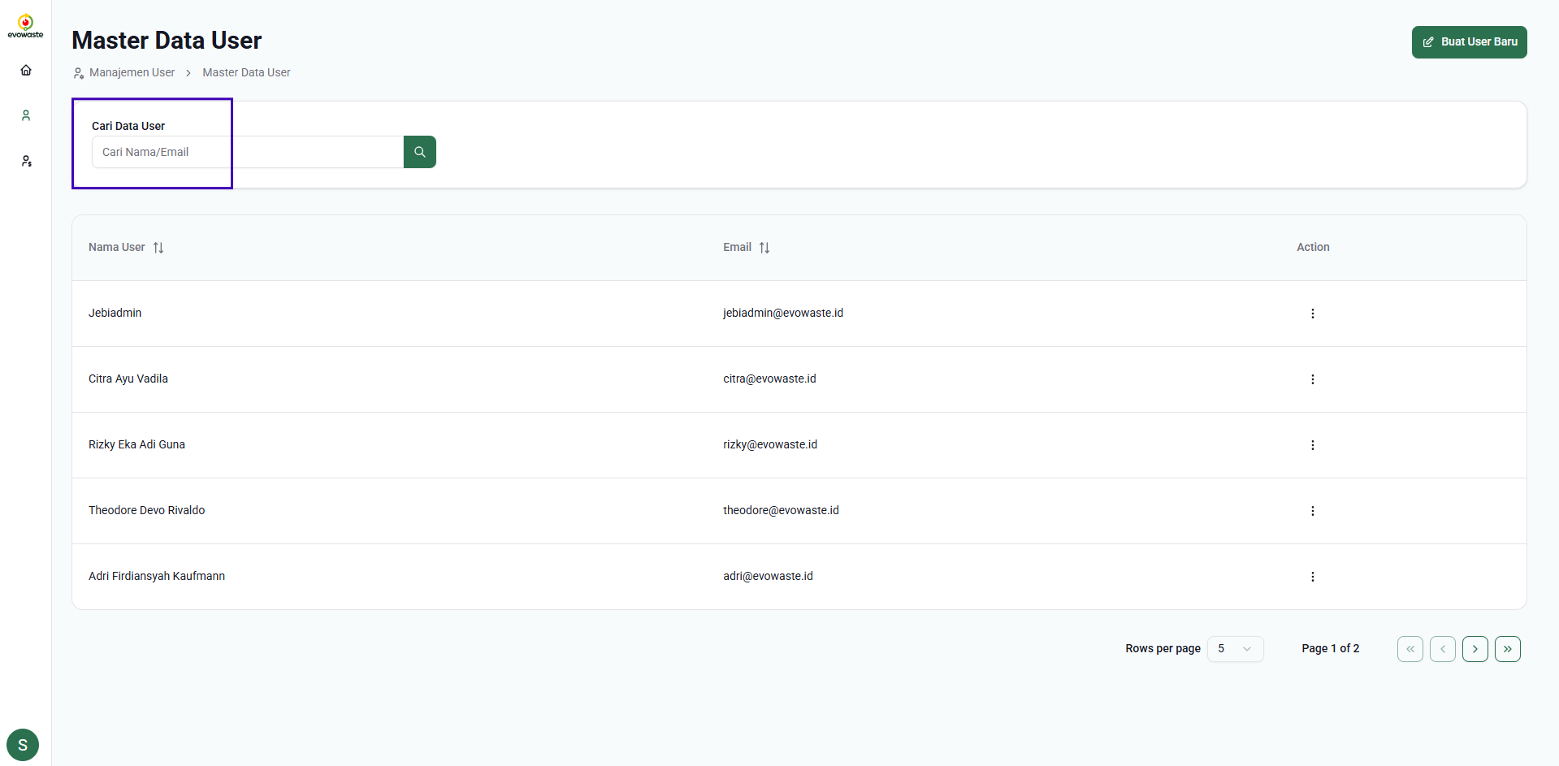

Terdapat 3 fitur utama di menu Management User, dimana Anda dapat membuat data baru, melihat detail, edit data dan hapus data.

1. **Tambah Data User**

Untuk membuat data pengguna baru, Anda dapat klik tombol **Buat User Baru** di menu Management User. Kemudian Anda akan diarahkan ke formulir Buat User Baru.

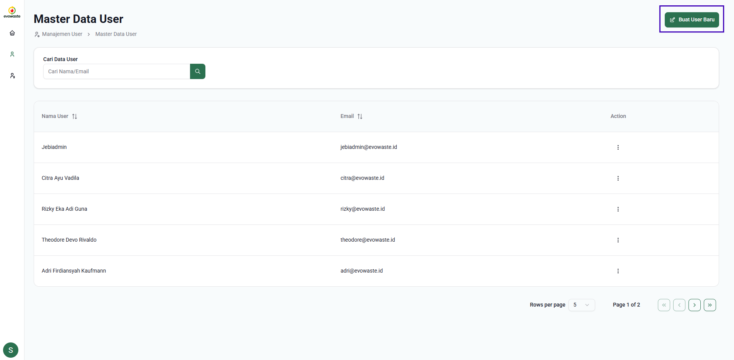

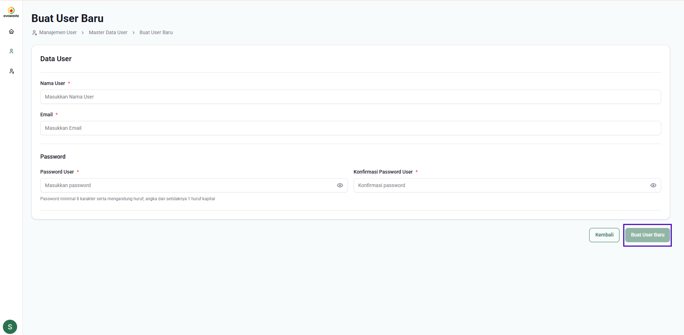

Masukkan semua data yang diperlukan secara lengkap, kemudian klik tombol “**Buat User Baru**”. Data pengguna baru yang berhasil dibuat akan terdaftar di tabel Master Data User. Pengguna baru akan menerima kredensial login untuk akses ke Web Admin Back Office

1. **Lihat Detail User**

Klik ikon   kemudian pilih Detail untuk melihat detail dari data di tabel Master Data User.  Selanjutnya Anda akan diarahkan ke halaman Detail User.

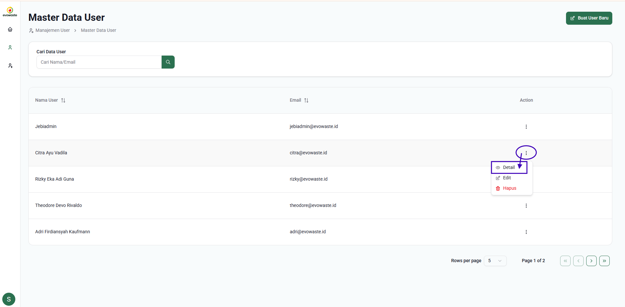

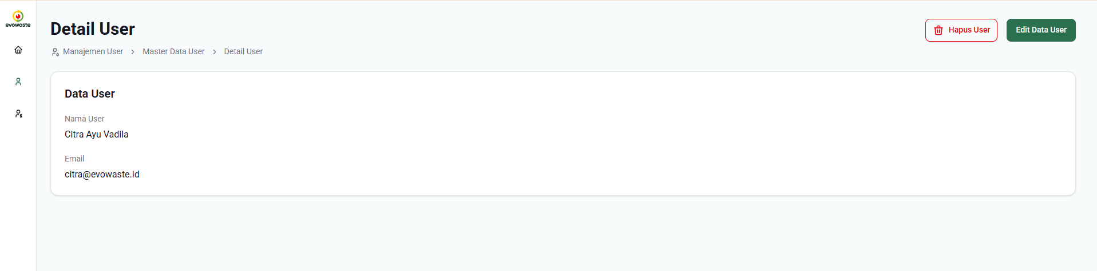

1. **Edit Data User**

Anda memiliki 2 pilihan untuk mengedit data di master data user. Anda dapat klik ikon pada data yang dipilih kemudian pilih **Edit**.

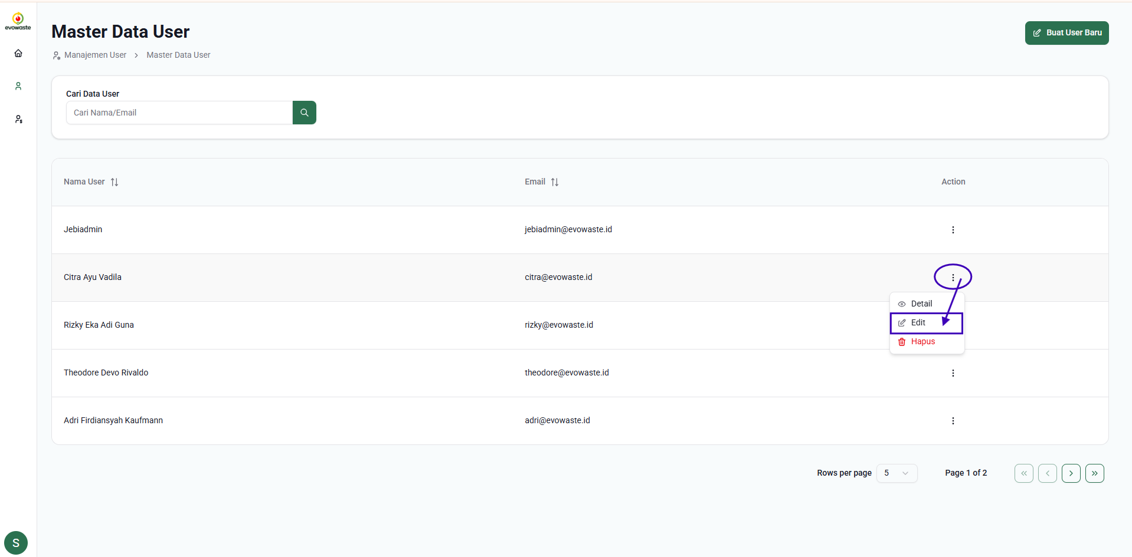

Anda juga dapat pilih **Detail** pada data yang diinginkan kemudian klik tombol **Edit Data User** di halaman Detail User.



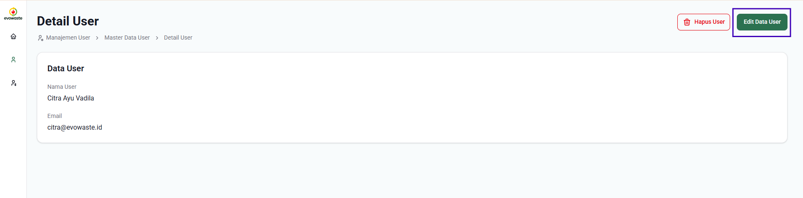

Dari 2 opsi diatas, Ada akan diarahkan ke halaman Edit Data User. Pengguna dapat mengubah data kemudian klik tombol Simpan untuk menyimpan data. Data yang berhasil diubah akan tersimpan di tabel Master Data User.

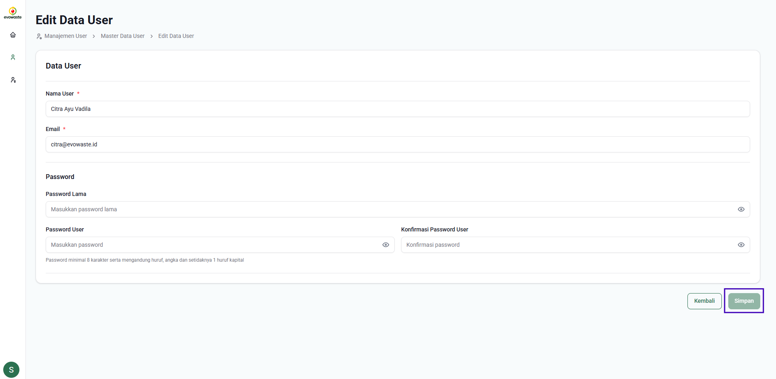

1. **Hapus Data User**

Untuk melakukan penghapusan data user, admin dapat melalui Klik ikon   kemudian pilih Hapus.

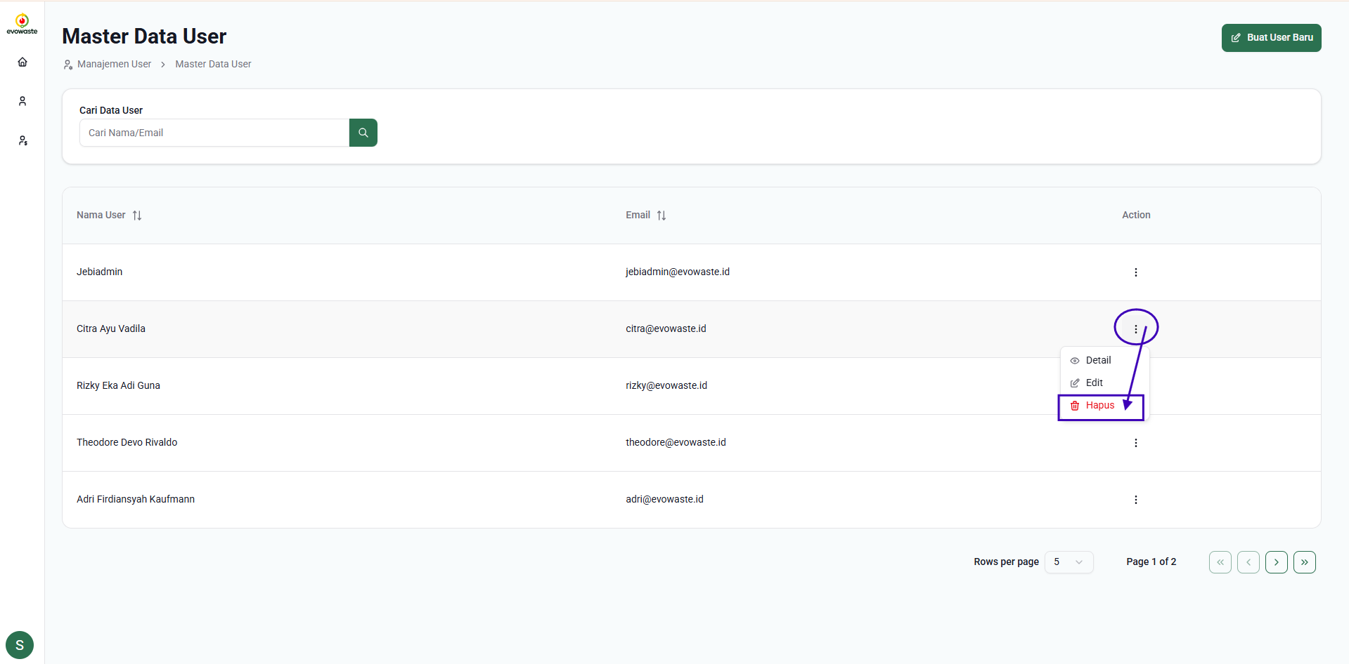

Atau dapat melalui lihat detail dari user dan klik Hapus User.

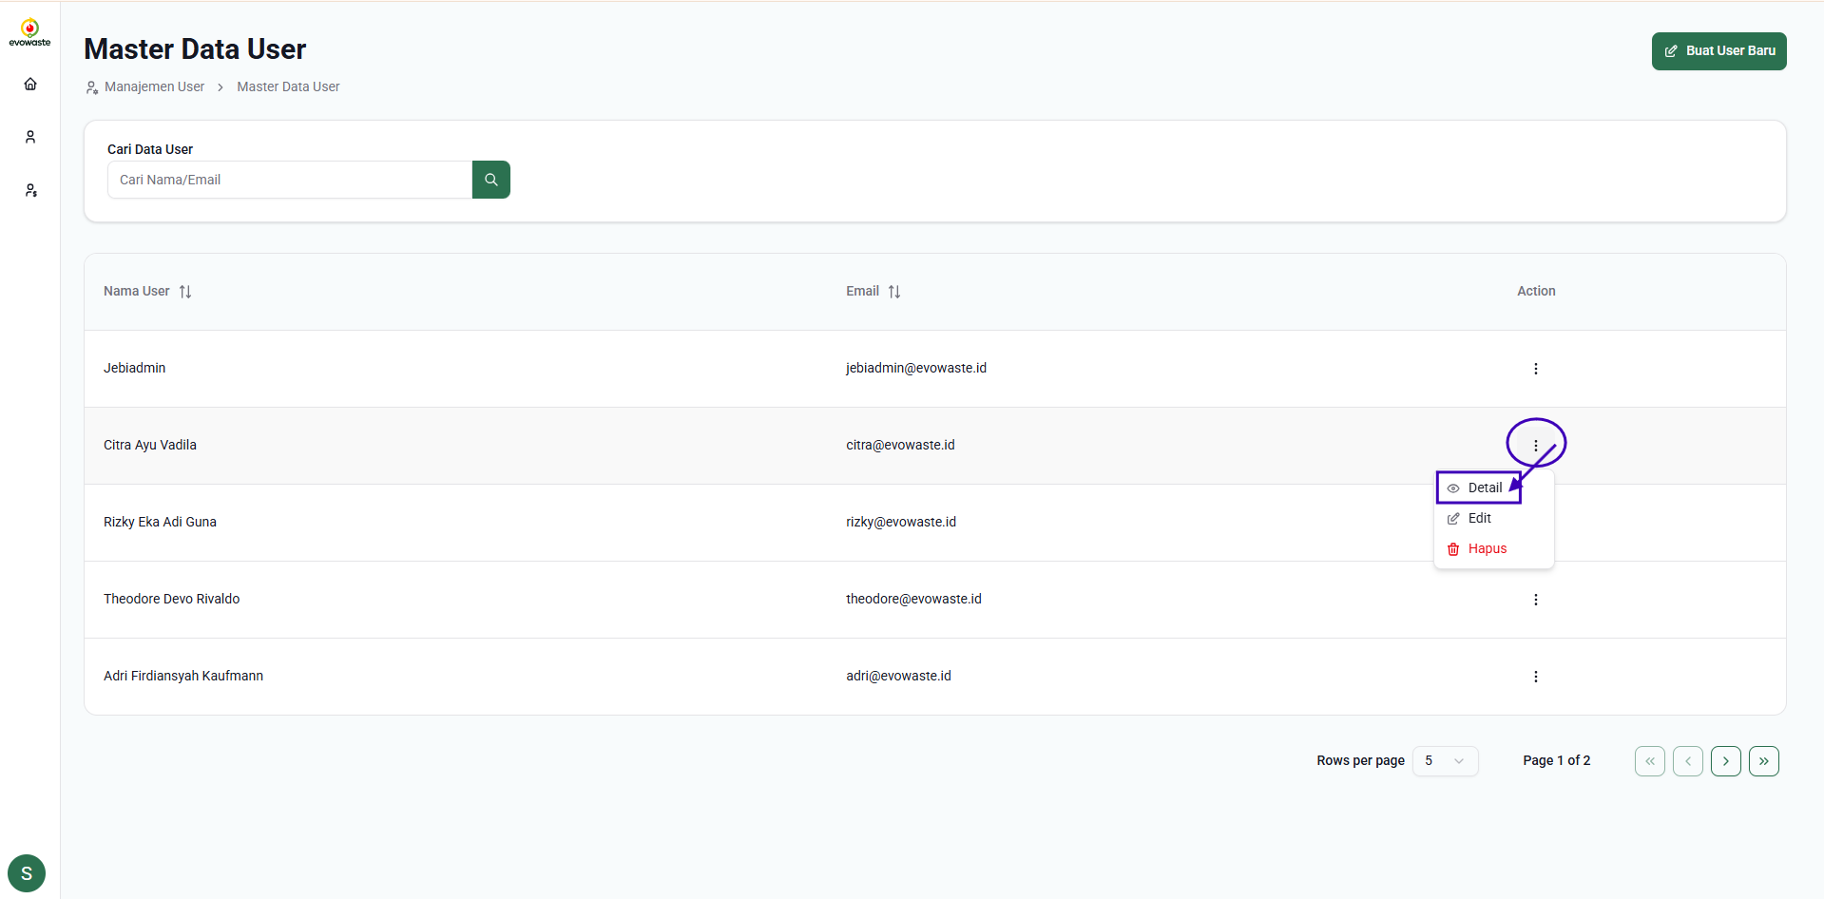

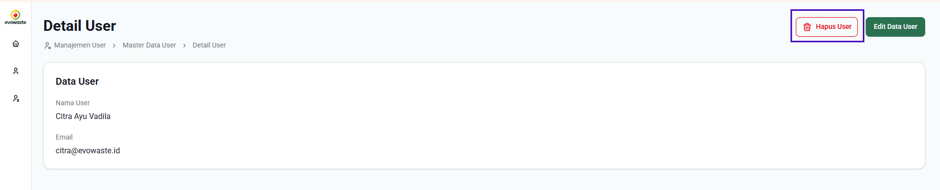

Lalu akan muncul popup untuk konfirmasi hapus data user dan klik tombol **Konfirmasi.**

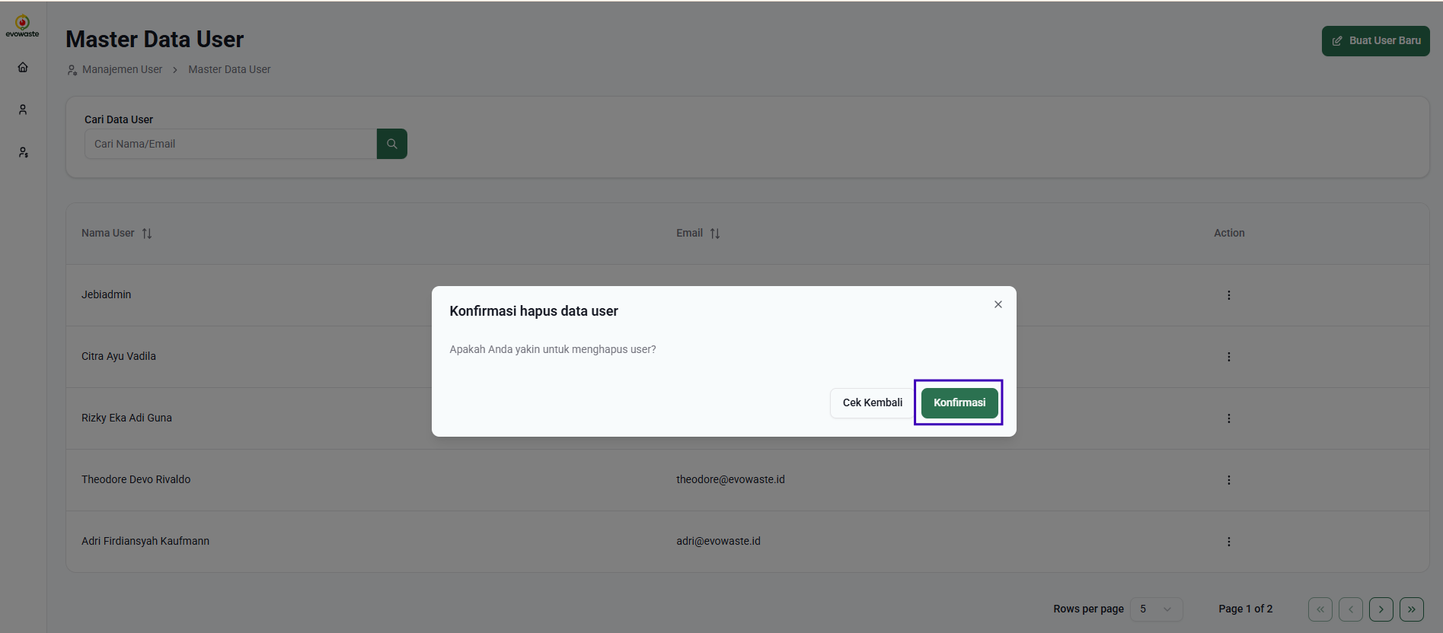

Maka data user berhasil di hapus dan anda akan kembali ke halaman list master user.

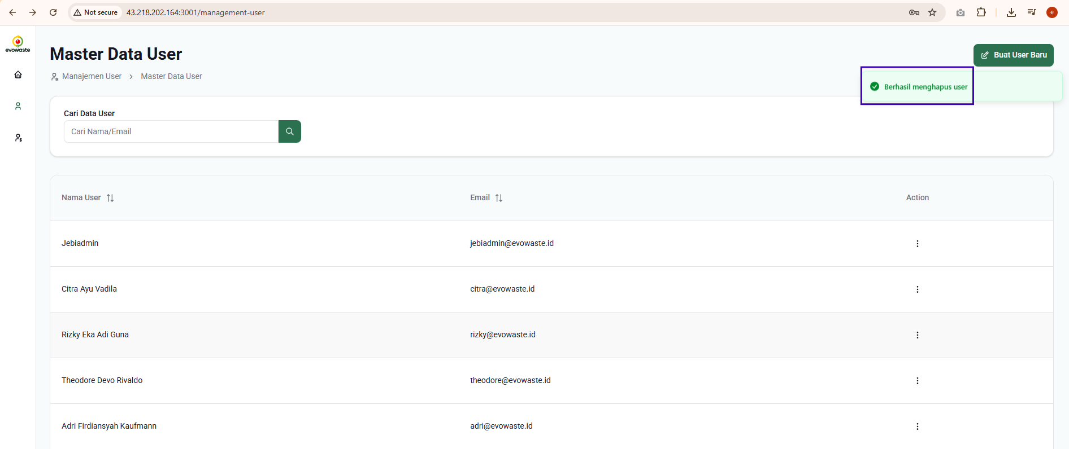

**4.3  Management Client (Tambah, Edit dan Lihat Data Klien)**

**Master Client Management** adalah fitur pada sistem admin Evowaste yang memungkinkan administrator untuk mengelola data client secara menyeluruh dan terpusat.

Melalui fitur ini, admin dapat melakukan proses pendaftaran client baru dengan mengisi informasi detail perusahaan, data penanggung jawab (PIC), spesifikasi mesin, kode lisensi, serta layanan Evowaste yang digunakan. Selain itu, admin juga dapat mengunggah atau mengaitkan dokumen legal yang relevan seperti perjanjian kerja sama, NDA, SLA, dan dokumen perizinan lainnya. Sistem ini juga menyediakan akses bagi admin untuk melihat data client yang telah terdaftar, menambahkan data client baru, dan melakukan pembaruan data client.

Dengan Master Client Management, pengelolaan data client menjadi lebih efisien, akurat, dan terdokumentasi dengan baik.

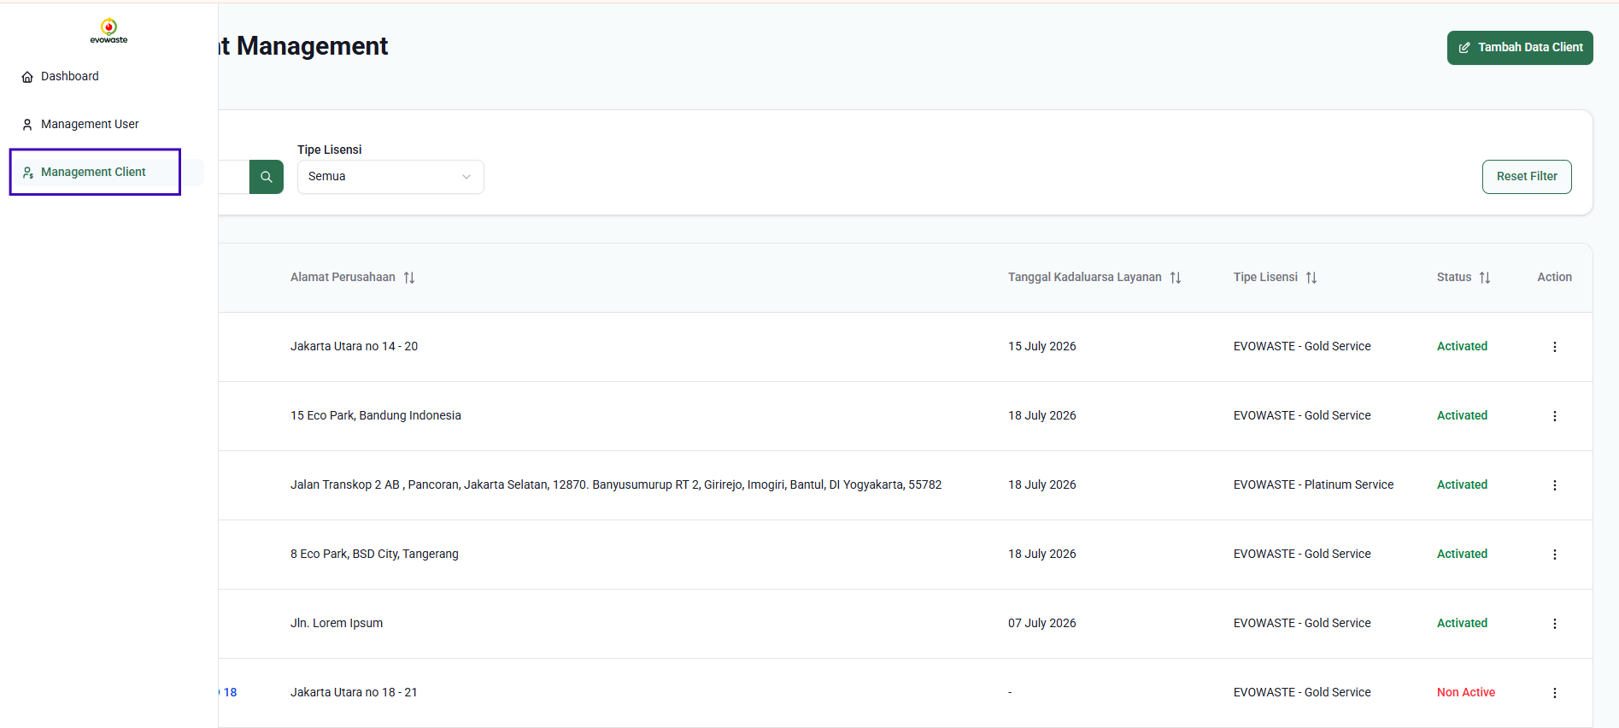

1. **Daftar Klien (Master Client List)**

**Daftar Klien** merupakan tampilan utama yang menampilkan seluruh daftar client yang telah terdaftar di sistem Evowaste, baik yang sudah teraktivasi maupun yang belum ter-aktivasi.

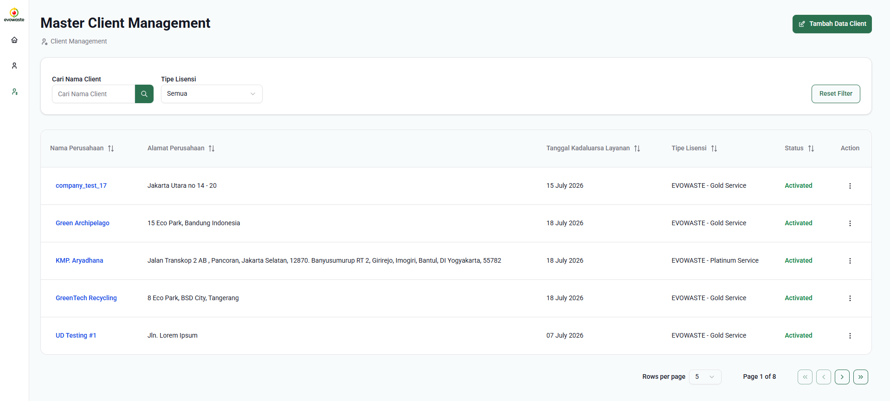

Melalui halaman ini, admin dapat dengan mudah menambahkan client baru dengan mengklik tombol "**Tambah Data Client**".

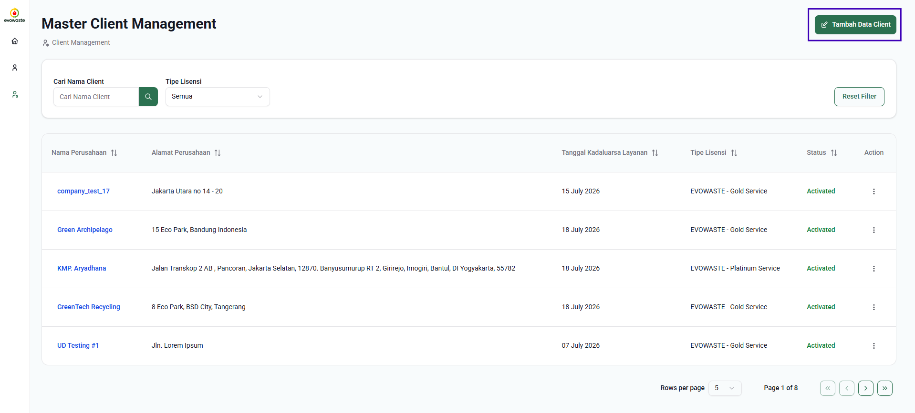

Untuk mempermudah pencarian, tersedia fitur "Cari Nama Client" yang memungkinkan admin mencari client tertentu berdasarkan nama perusahaan, serta filter "Tipe Lisensi" untuk menyaring data sesuai kategori lisensi yang digunakan.

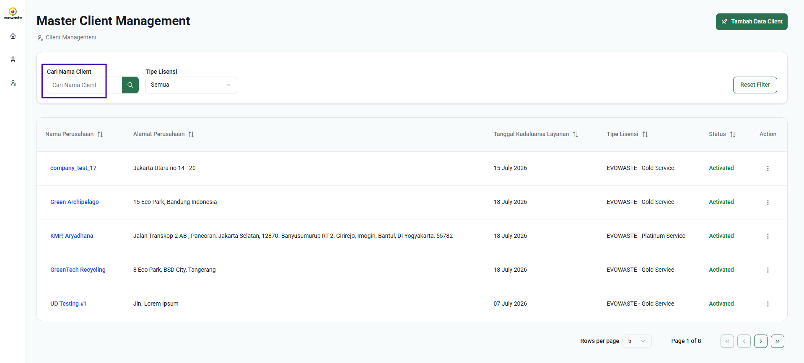

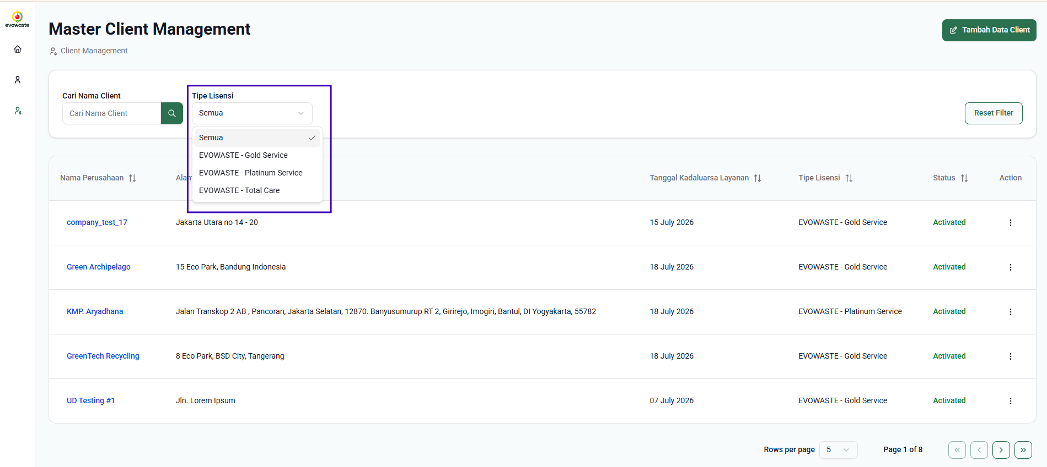

Admin juga dapat melihat detail client dengan mengklik nama perusahaan secara langsung atau melalui menu Action, yang menyediakan opsi untuk melihat detail maupun melakukan pengeditan data.

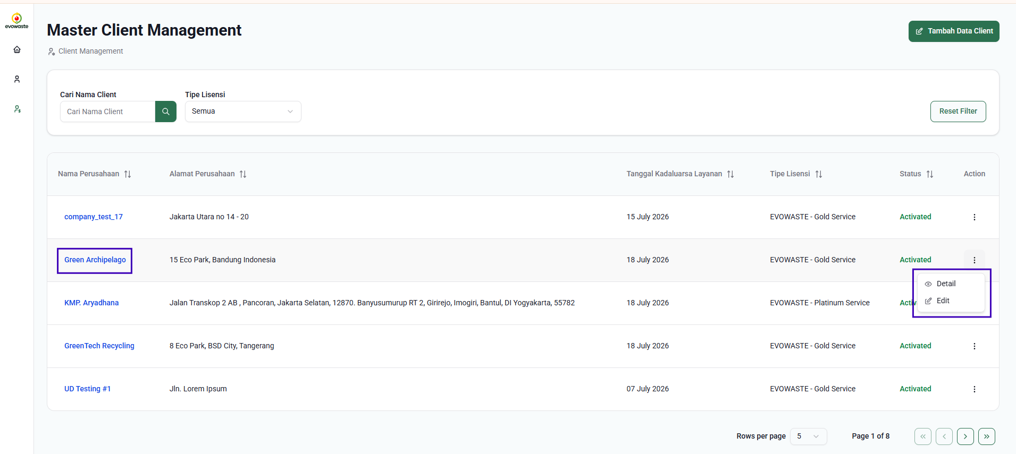

1. **Tambah Data Klien**

Setelah mengklik tombol **"Tambah Data Client"** pada halaman List Master Client, Anda akan diarahkan ke tampilan formulir untuk mengisi data klien secara lengkap. Formulir ini terdiri dari beberapa bagian utama.



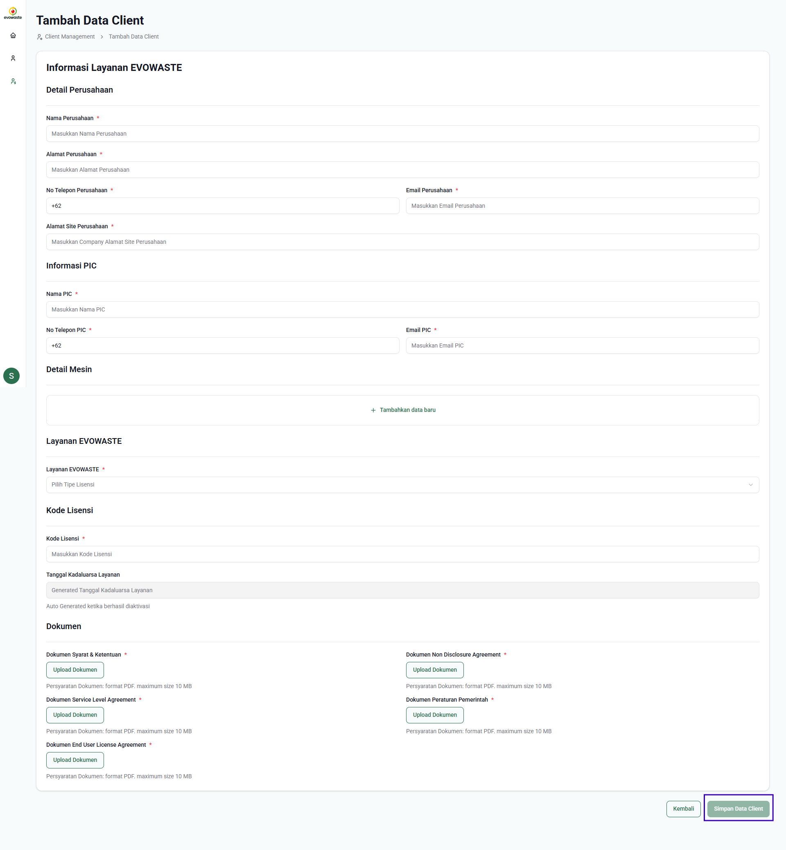

Pada bagian Detail Perusahaan, admin perlu mengisi informasi seperti *Nama Perusahaan*, *Alamat Perusahaan*, *Nomor Telepon Perusahaan*, *Email Perusahaan*, dan *Alamat Site Perusahaan*. Selanjutnya, pada bagian Informasi PIC, isikan data penanggung jawab utama yang mencakup *Nama PIC*, *Nomor Telepon PIC*, dan *Email PIC*.

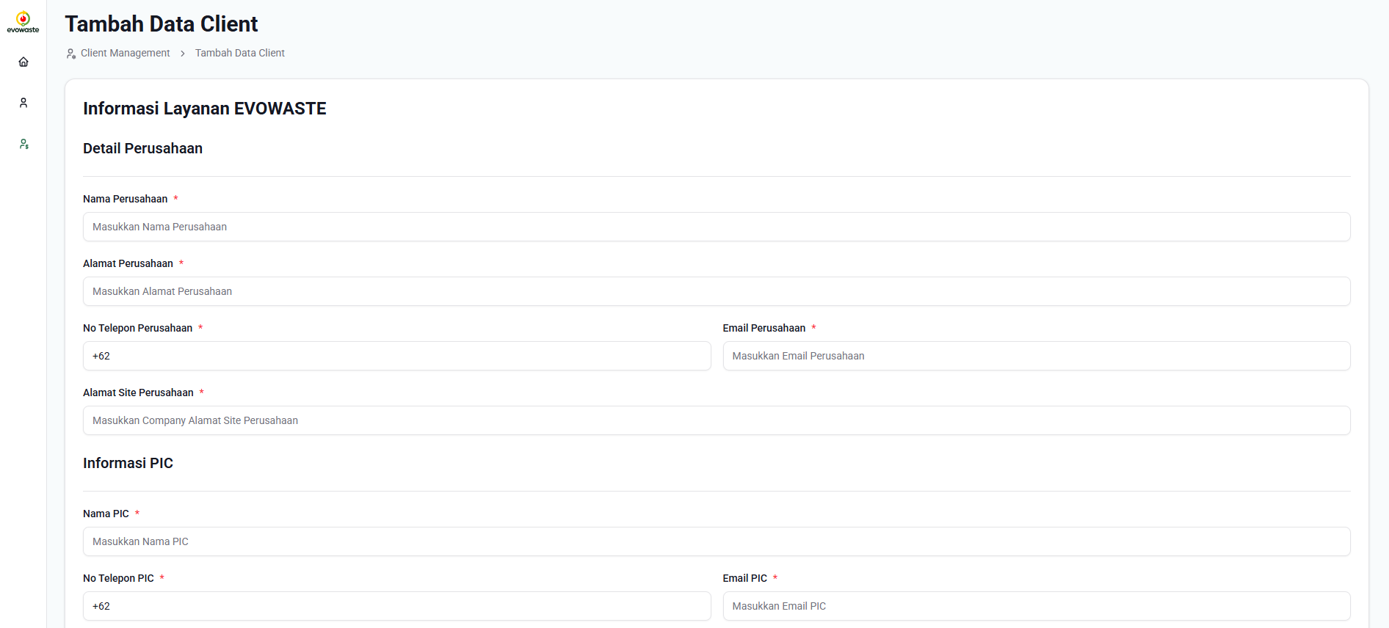

Untuk menambahkan Detail Mesin, klik tombol "Tambahkan Data Baru" dan masukkan informasi seperti *Gambar Mesin*, *Nama Mesin*, dan *Serial Number*.

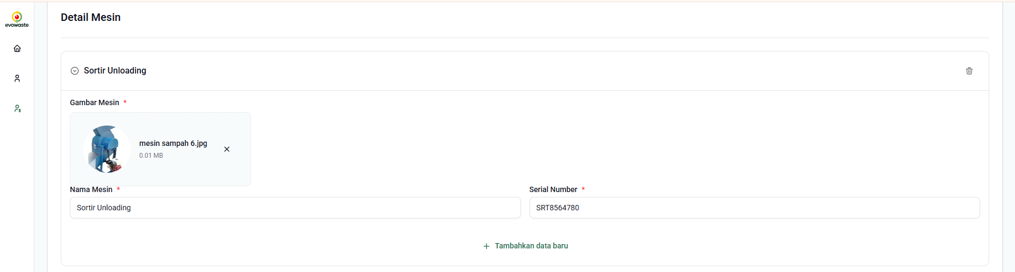

Di bagian Layanan Evowaste, pilih jenis layanan yang digunakan oleh klien melalui daftar pilihan yang tersedia, yaitu: *Gold Service*, *Platinum Service*, atau *Total Care*. Setelah itu, masukkan Kode Lisensi yang akan digunakan oleh client.

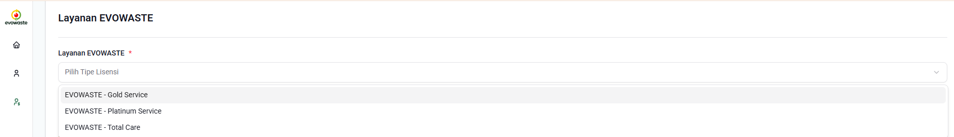

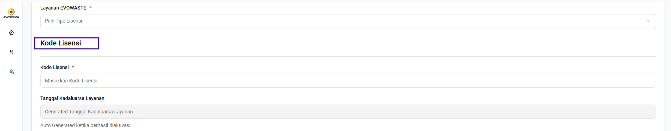

Terakhir, unggah seluruh dokumen legal yang diperlukan, seperti *Syarat dan Ketentuan*, *Non-Disclosure Agreement (NDA)*, *Service Level Agreement (SLA)*, *Peraturan Pemerintah*, dan *End User License Agreement (EULA)*.

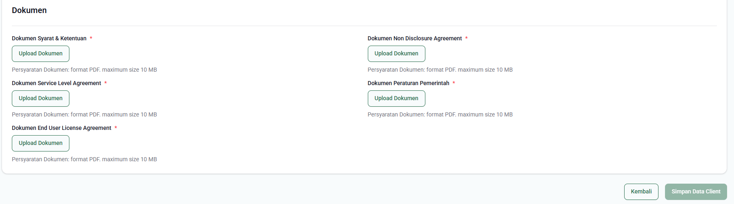

Apabila semua formulir dan dokumen telah terisi maka tombol “**Simpan Data Client**” akan aktif, lalu klik tombol tersebut untuk menambahkan data klien. Ketika data klien telah tersimpan maka anda akan diarahkan kembali ke halaman list master client.

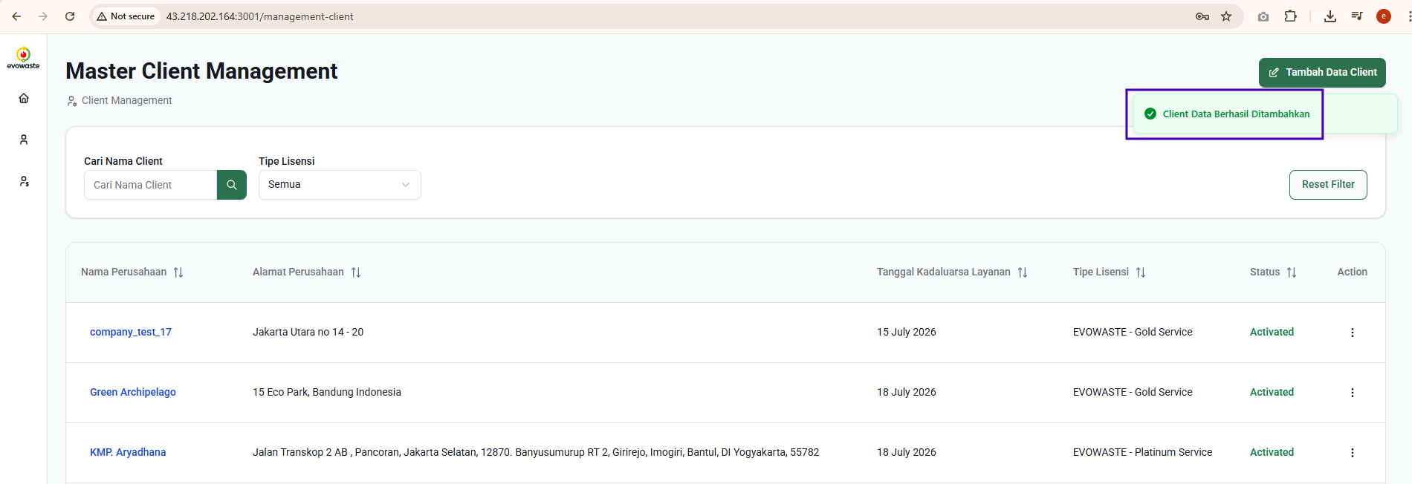

Lalu anda dapat menyalin dan menginfokan Kode Lisensi Evowaste kepada klien, untuk melakukan aktivasi.

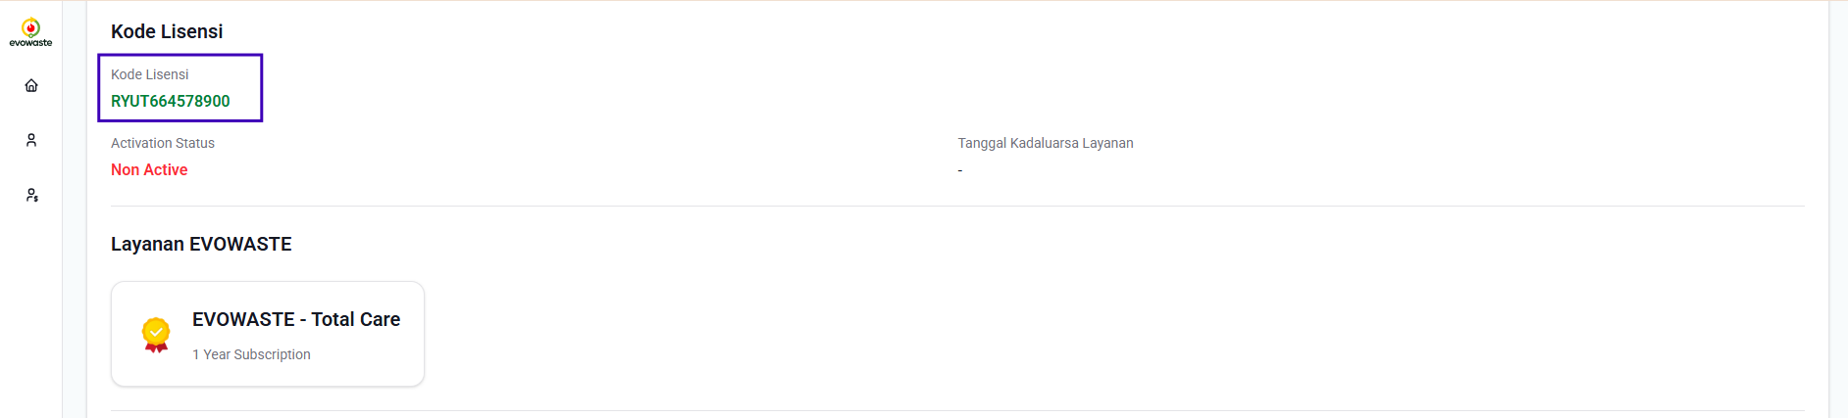

1. **Detail Data Klien**

Fitur **Detail Data Klien** memungkinkan admin untuk mengakses informasi lengkap terkait data client yang telah terdaftar di sistem Evowaste. Dengan mengklik nama perusahaan atau melalui tombol "Lihat Detail" pada menu aksi, admin dapat meninjau seluruh data yang telah dimasukkan, termasuk informasi perusahaan, kontak PIC, detail mesin, jenis layanan yang digunakan, kode lisensi, serta dokumen legal yang telah diunggah.

Tampilan ini dirancang untuk memberikan visibilitas menyeluruh terhadap status dan konfigurasi client, guna mempermudah monitoring, validasi data, dan dukungan operasional yang diperlukan.

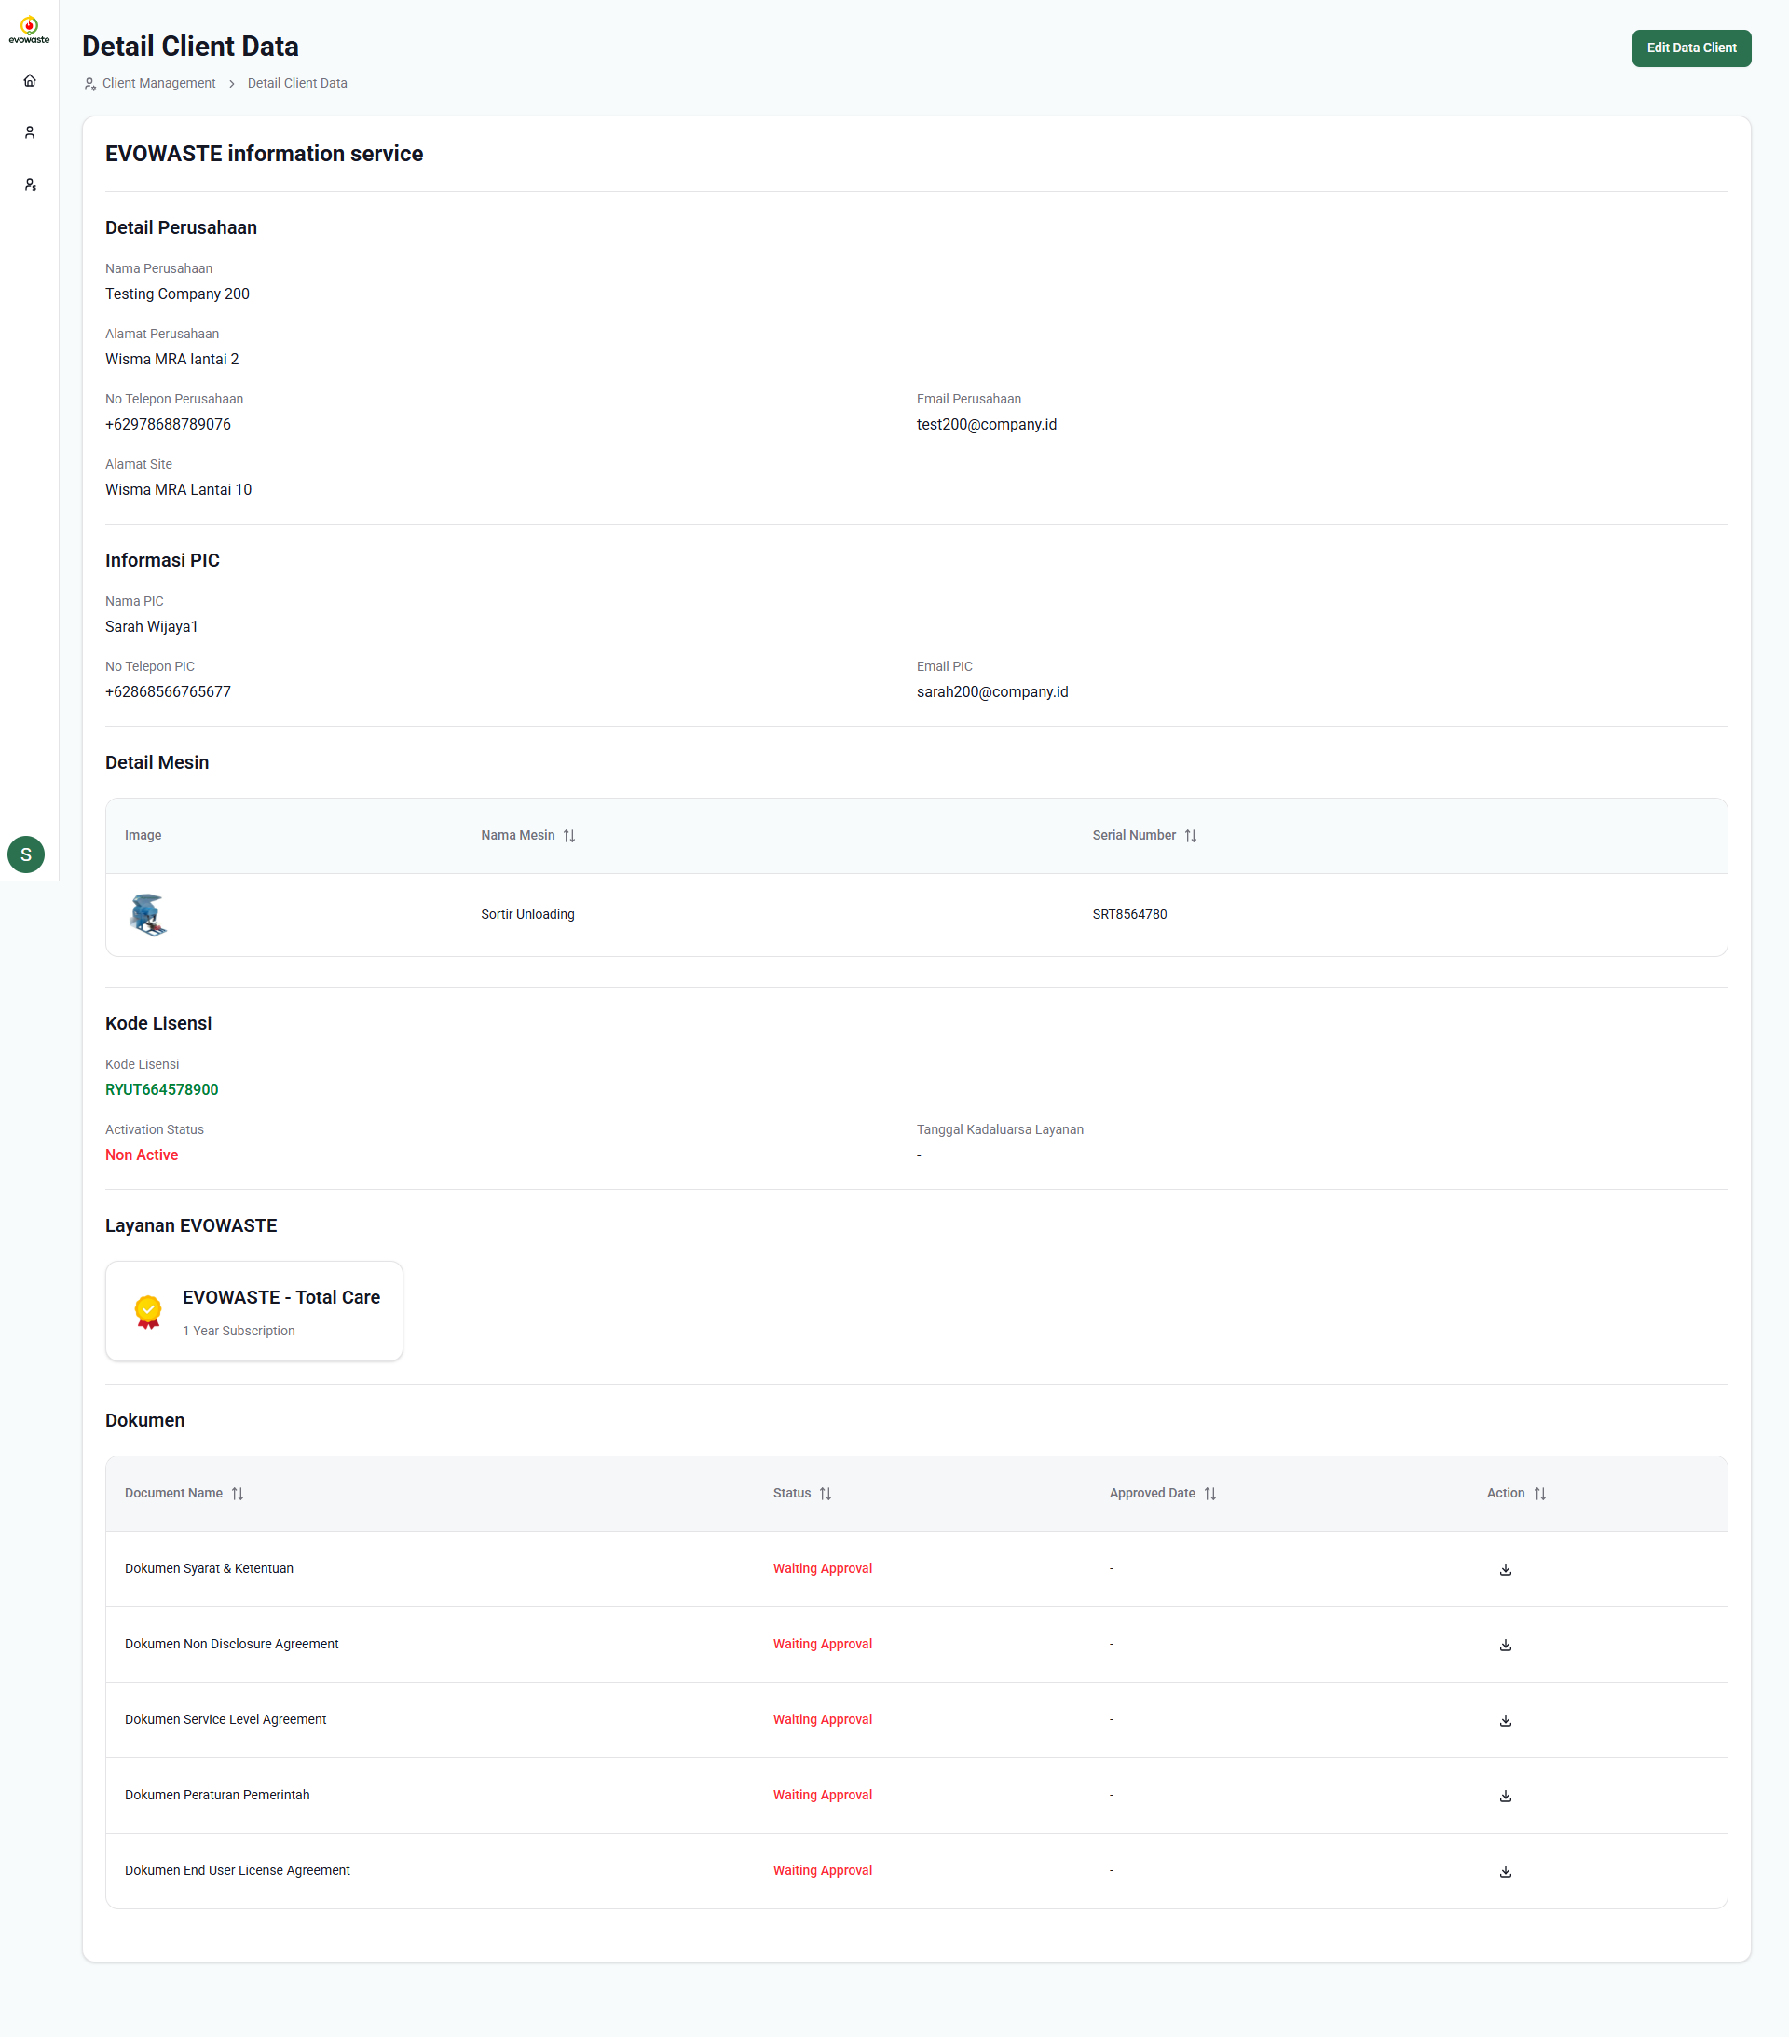

1. **Edit Data Klien**

Fitur **Edit Data Klien** memberikan akses bagi admin untuk melakukan perubahan atau pembaruan terhadap informasi klien yang telah terdaftar di sistem Evowaste. Melalui menu **"Edit"** pada halaman detail client atau daftar client, admin dapat memperbarui data seperti **informasi perusahaan**, **kontak PIC**, **detail mesin**, **jenis layanan**, **kode lisensi**, serta mengganti atau menambahkan **dokumen legal**.

Fitur ini dirancang untuk memastikan bahwa setiap data klien tetap akurat dan sesuai dengan kondisi terkini, serta memudahkan admin dalam melakukan koreksi jika terjadi kesalahan input atau perubahan kebutuhan dari pihak klien.

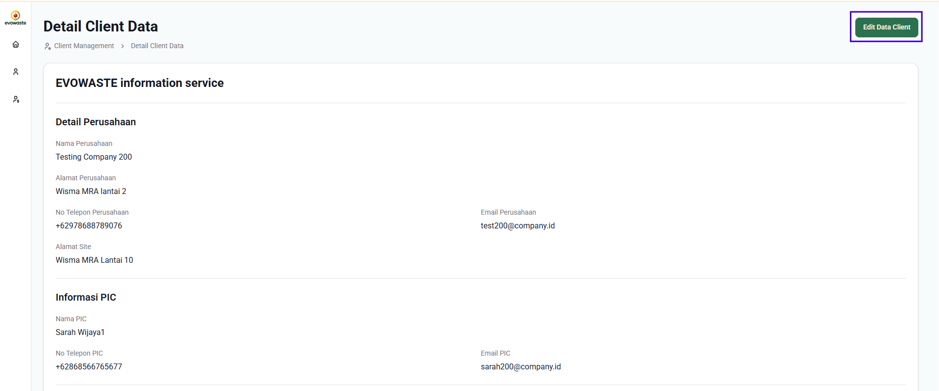   
   
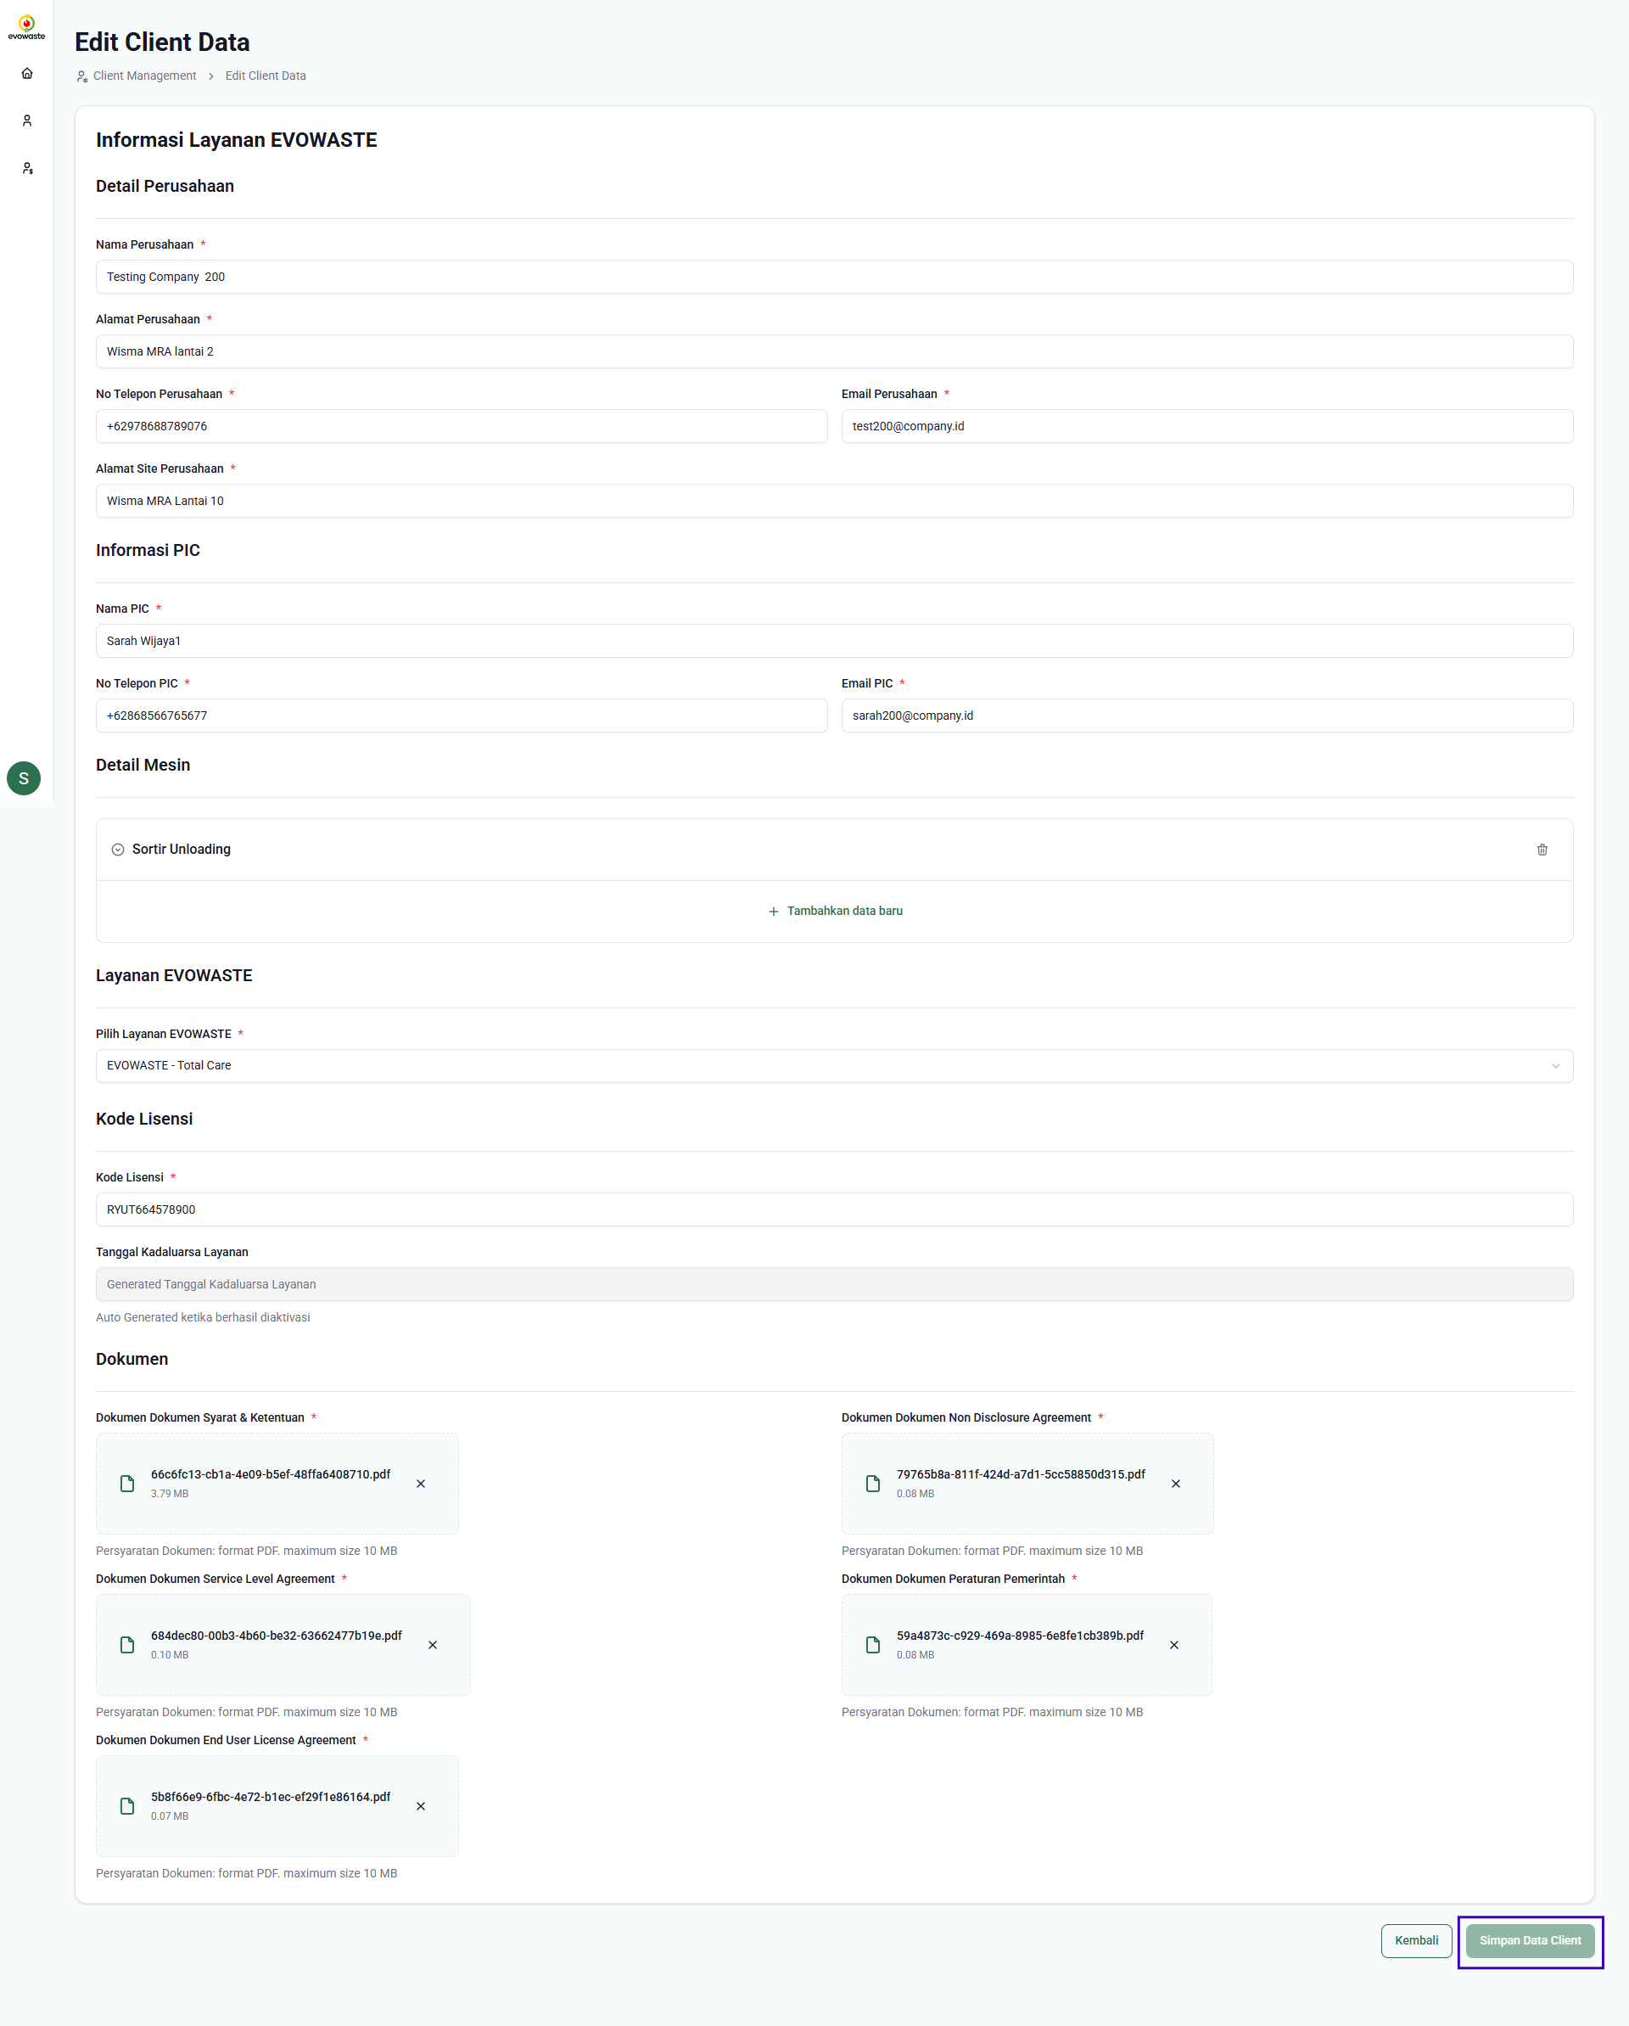

Setelah selesai melakukan pengubahan data klien lalu klik tombol “**Simpan Data Client**” untuk menyimpan perubahan data klien. Dan anda akan kembali ke halaman master client management.

1. **Web Aktivasi Evowaste**

**Web Aktivasi Evowaste** merupakan platform web yang dirancang khusus untuk memfasilitasi proses aktivasi layanan bagi para klien secara cepat, aman, dan terstruktur. Melalui platform ini, klien dapat memasukkan kode lisensi yang telah diberikan, serta melakukan peninjauan terhadap detail perusahaan, perangkat mesin, dan layanan Evowaste yang akan digunakan. Selain itu, klien juga diwajibkan untuk menyetujui sejumlah dokumen legal yang meliputi *Syarat dan Ketentuan*, *Non-Disclosure Agreement (NDA)*, *Service Level Agreement (SLA)*, *Peraturan Pemerintah yang berlaku*, serta *End User License Agreement (EULA)*.

Setelah seluruh tahapan ini diselesaikan dan disetujui, klien dapat melakukan aktivasi layanan secara resmi dan mengunduh seluruh dokumen yang telah disepakati sebagai arsip atau referensi. Sistem ini memastikan transparansi, kepatuhan hukum, dan kesiapan operasional dalam penggunaan solusi Evowaste.

**5.1 Lisensi Evowaste**

**Memasukkan Lisensi Evowaste**

Ketika sudah memasuki halaman layanan aktivasi Evowaste anda akan ditampilkan form untuk mengisi Kode Lisensi Evowaste yang telah diberikan oleh admin, lalu masukan Kode Lisensi Evowaste dan klik tombol **Aktifkan**.

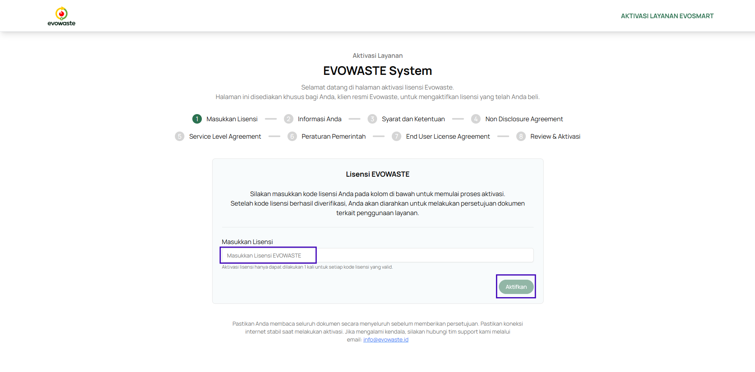

Setelah mengisi Kode Lisensi Evowaste Anda akan diarahkan ke halaman informasi Layanan Anda.

**5.2 Konfirmasi Informasi Layanan EVOWASTE**

Pada Halaman **Informasi Layanan Evowaste** ini menampilkan informasi dari Kode Lisensi, Detail Perusahaan, Detail Perangkat dan Layanan Evowaste.

1. **Informasi Kode Lisensi dan Detail Perusahaan**

**Bagian Kode Lisensi dan Detail Perusahaan** menyediakan informasi mengenai Detail Perusahaan dari Nama Perusahaan, Alamat Perusahaan, Nama PIC, Nomor telepon, Email, dan Alamat Site.

Pastikan Semua Informasi Detail Perusahaan sudah sesuai, bila ada kesalahan pada Detail perusahaan anda dapat menghubungi admin untuk memperbarui data perusahaan.

1. **Detail Perangkat dan Layanan Evowaste**

**Bagian Detail Perangkat dan Layanan Evowaste** menampilkan informasi mengenai Mesin yang digunakan dan layanan dari Evowaste.

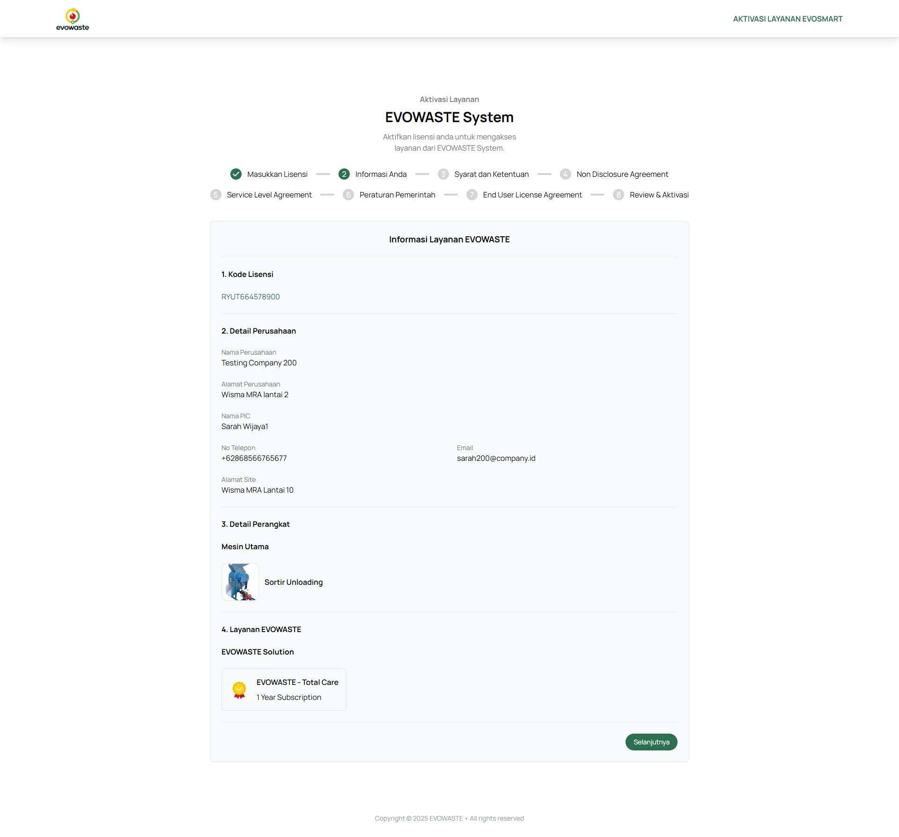

Apabila semua Informasi Layanan Evowaste sudah sesuai maka klik tombol “**Selanjutnya**” dan anda akan diarahkan untuk menyetui dokumen.

**5.3 Tinjau dan Setujui Dokumen**

Pada tahap ini, Anda diwajibkan untuk meninjau dan menyetujui beberapa dokumen **Syarat dan ketentuan, Non-Disclosure Agreement, Service Level agreement, Peraturan Pemerintah, dan End User License Agreement.**

Pastikan Anda membaca seluruh isi dokumen dengan saksama sebelum memberikan persetujuan, guna memastikan pemahaman yang menyeluruh terhadap perjanjian yang akan dijalankan. Persetujuan terhadap dokumen ini merupakan bagian penting dalam proses aktivasi dan menjadi dasar hukum dalam pelaksanaan layanan.

1. **Dokumen Syarat dan Ketentuan**

Dokumen **Syarat dan Ketentuan** yang mengatur hak dan kewajiban antara client dan penyedia layanan Evowaste. Dokumen ini mencakup ketentuan umum penggunaan layanan, batasan tanggung jawab, kebijakan privasi, serta prosedur operasional yang berlaku selama masa kerja sama.

Untuk menyetujui dokumen ini anda harus membaca seluruh dokumen hingga bawah dan klik centang untuk menyetujui dokumen. Jika sudah disetujui maka anda dapat klik tombol “**Selanjutnya**”.

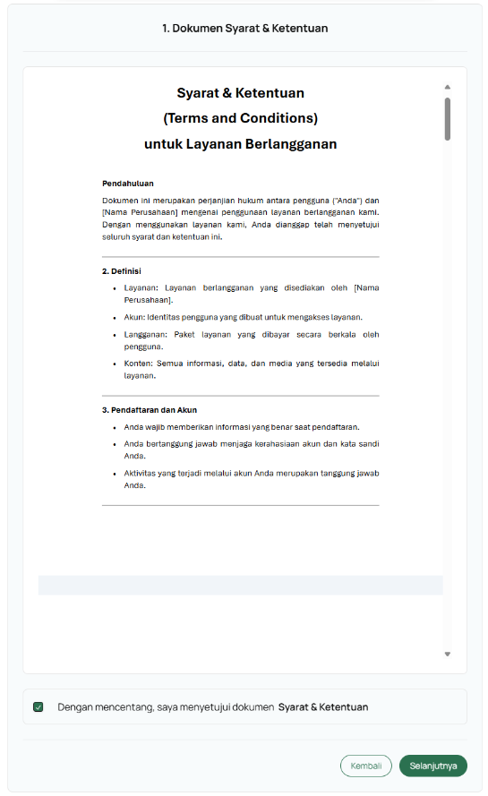

1. **Dokumen Non-Disclosure Agreement (NDA)**

Dokumen ini mengatur komitmen kedua belah pihak untuk menjaga kerahasiaan informasi yang dipertukarkan selama kerja sama berlangsung. Persetujuan terhadap NDA bertujuan untuk melindungi data bisnis dan informasi sensitif dari penyalahgunaan.

Untuk menyetujui dokumen ini anda harus membaca seluruh dokumen hingga bawah dan klik centang untuk menyetujui dokumen. Jika sudah disetujui maka anda dapat klik tombol “**Selanjutnya**”.

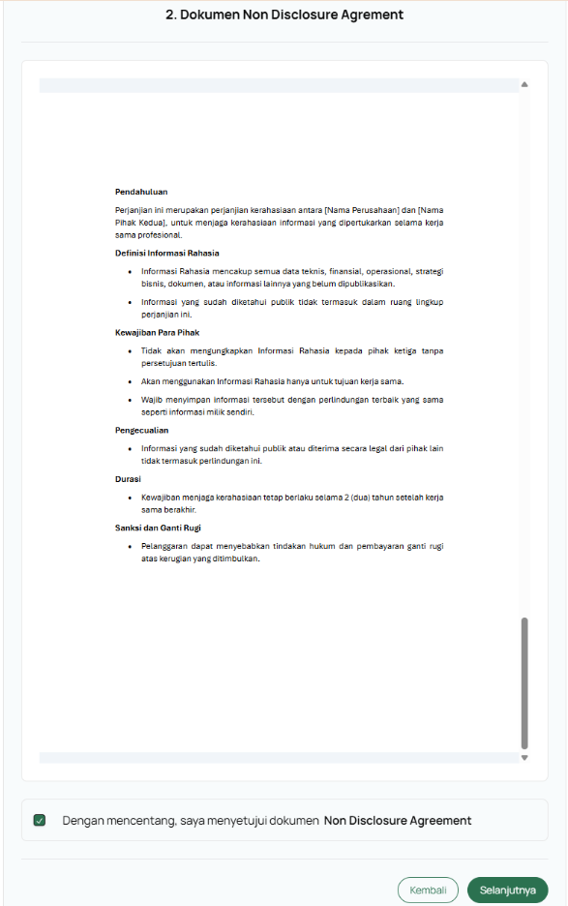

1. **Service Level Agreement (SLA)**

SLA menjelaskan standar layanan yang dijanjikan, termasuk waktu respons, ketersediaan sistem, dan dukungan teknis. Dengan menyetujui SLA, client memahami tingkat layanan yang akan diterima dan tanggung jawab masing-masing pihak.

Untuk menyetujui dokumen ini anda harus membaca seluruh dokumen hingga bawah dan klik centang untuk menyetujui dokumen. Jika sudah disetujui maka anda dapat klik tombol “**Selanjutnya**”.

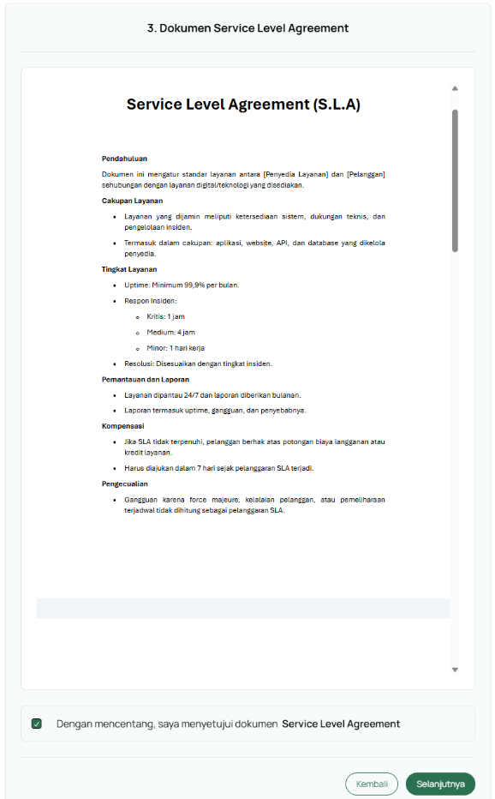

1. **Peraturan Pemerintah (PP)**

Klien diwajibkan untuk menyetujui kepatuhan terhadap peraturan dan kebijakan pemerintah yang relevan dengan penggunaan layanan Evowaste. Hal ini memastikan seluruh proses berjalan sesuai dengan hukum dan regulasi yang berlaku.

Untuk menyetujui dokumen ini anda harus membaca seluruh dokumen hingga bawah dan klik centang untuk menyetujui dokumen. Jika sudah disetujui maka anda dapat klik tombol “**Selanjutnya**”.

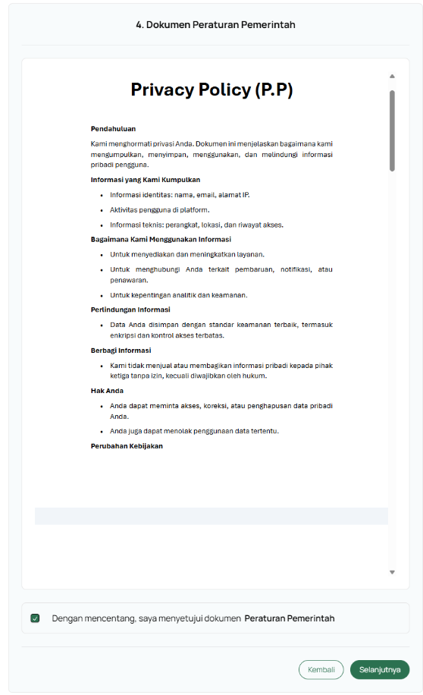

1. **End User License Agreement (EULA)**

EULA mengatur hak penggunaan perangkat lunak dan sistem Evowaste oleh client. Dengan menyetujui dokumen ini, client menyatakan memahami dan menerima ketentuan terkait lisensi, batasan penggunaan, dan kepemilikan intelektual.

Untuk menyetujui dokumen ini anda harus membaca seluruh dokumen hingga bawah dan klik centang untuk menyetujui dokumen. Jika sudah disetujui maka anda dapat klik tombol “**Selanjutnya**”.

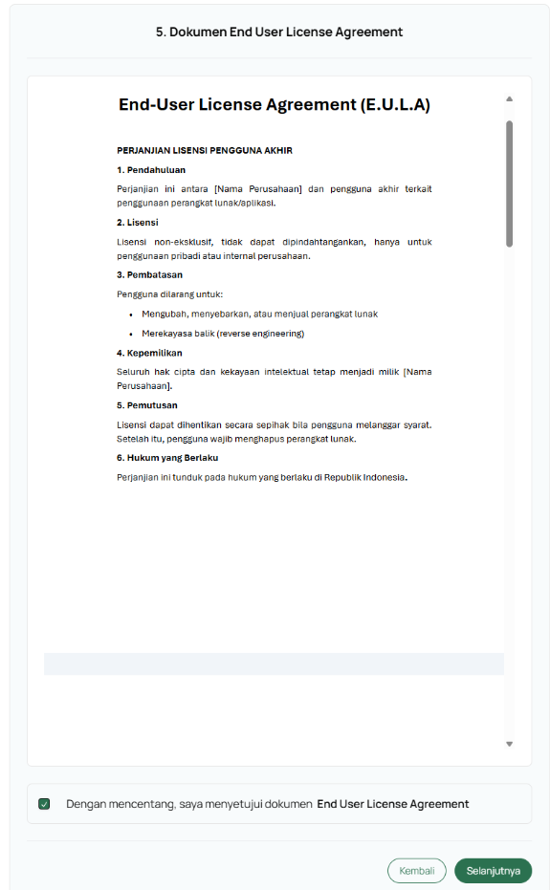

Setelah selesai menyetujui seluruh dokumen. Maka anda dapat klik tombol selanjutnya untuk melanjutkan ke halaman peninjauan informasi layanan dan dokumen.

**5.4 Tinjau dan Aktivasi Layanan Evowaste**

Setelah selesai melakukan semua peninjauan dan menyetujui semua dokumen. Anda akan dilihatkan pada halaman ringkasan dari semua informasi tersebut. Di halaman ini anda dapat mendownload masing masing dokumen tersebut.

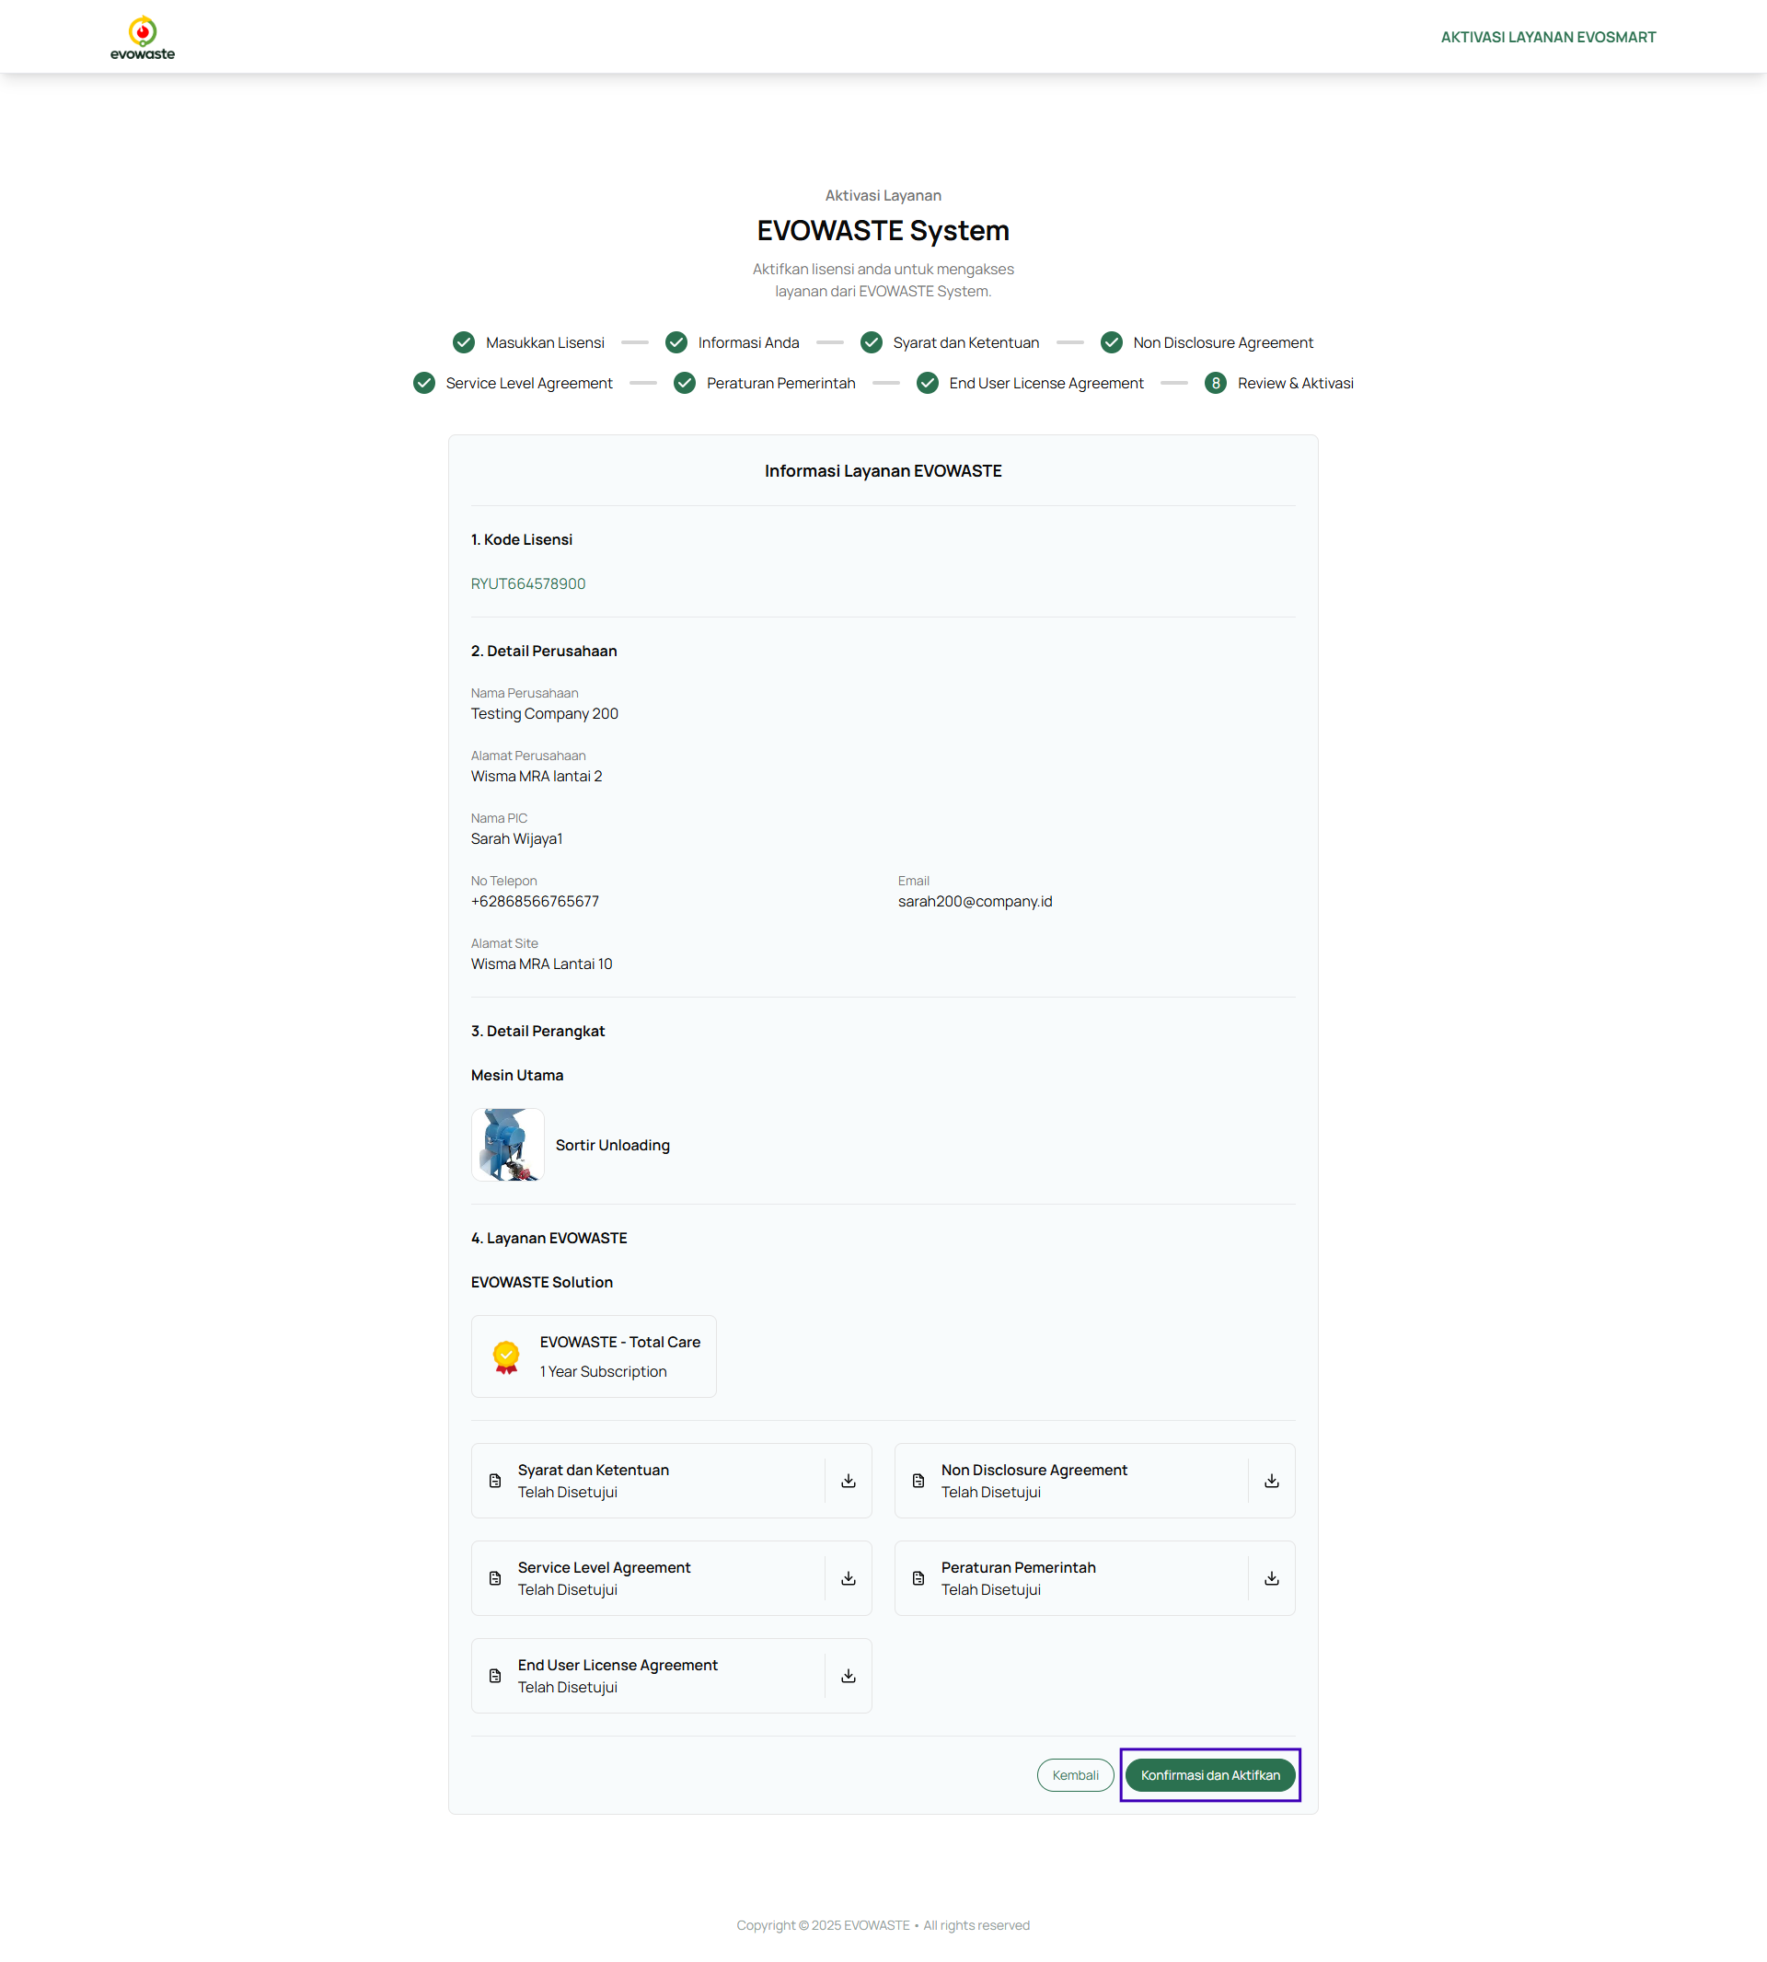

Setelah selesai melakukan semua peninjauan terhadap Informasi Layanan Evowaste dari mulai Kode Lisensi, Detail Perusahaan, Detail Perangkat, Layanan Evowaste, dan semua Dokumen sudah sesuai. Anda dapat klik tombol “Konfirmasi dan Aktifkan” maka layanan Evowaste berhasil di Aktivasi. Dan anda akan diarahkan ke halaman berhasil di aktivasi.

**5.5 Aktivasi berhasil dan Informasi Layanan**

Setelah Anda melakukan peninjauan Informasi Layanan dan Dokumen. Lalu melakukan aktivasi maka anda akan di arahkan ke halaman “Layanan Evowaste Berhasil diaktivasi”. Maka anda dapat mengakses semua layanan Evowaste dan dapat melakukan kegiatan Operasional. Dan klik tombol “**Selesai**”.

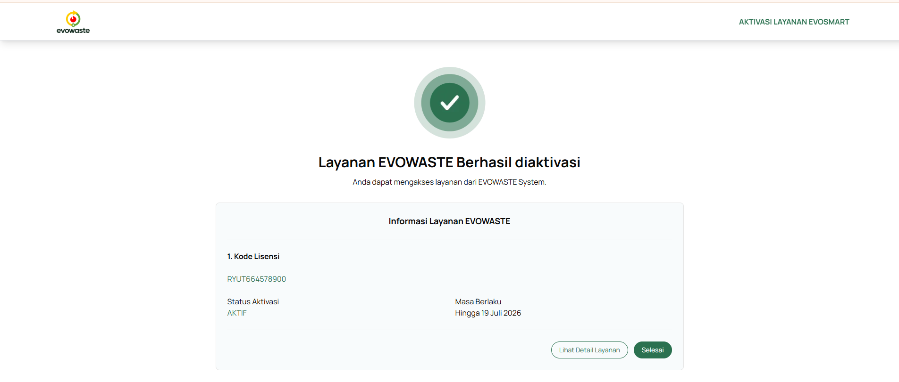

Apabila Anda ingin melakukan Peninjauan kembali atas informasi layanan dan dokumen melalui klik tombol “**Lihat Detail Layanan**”.

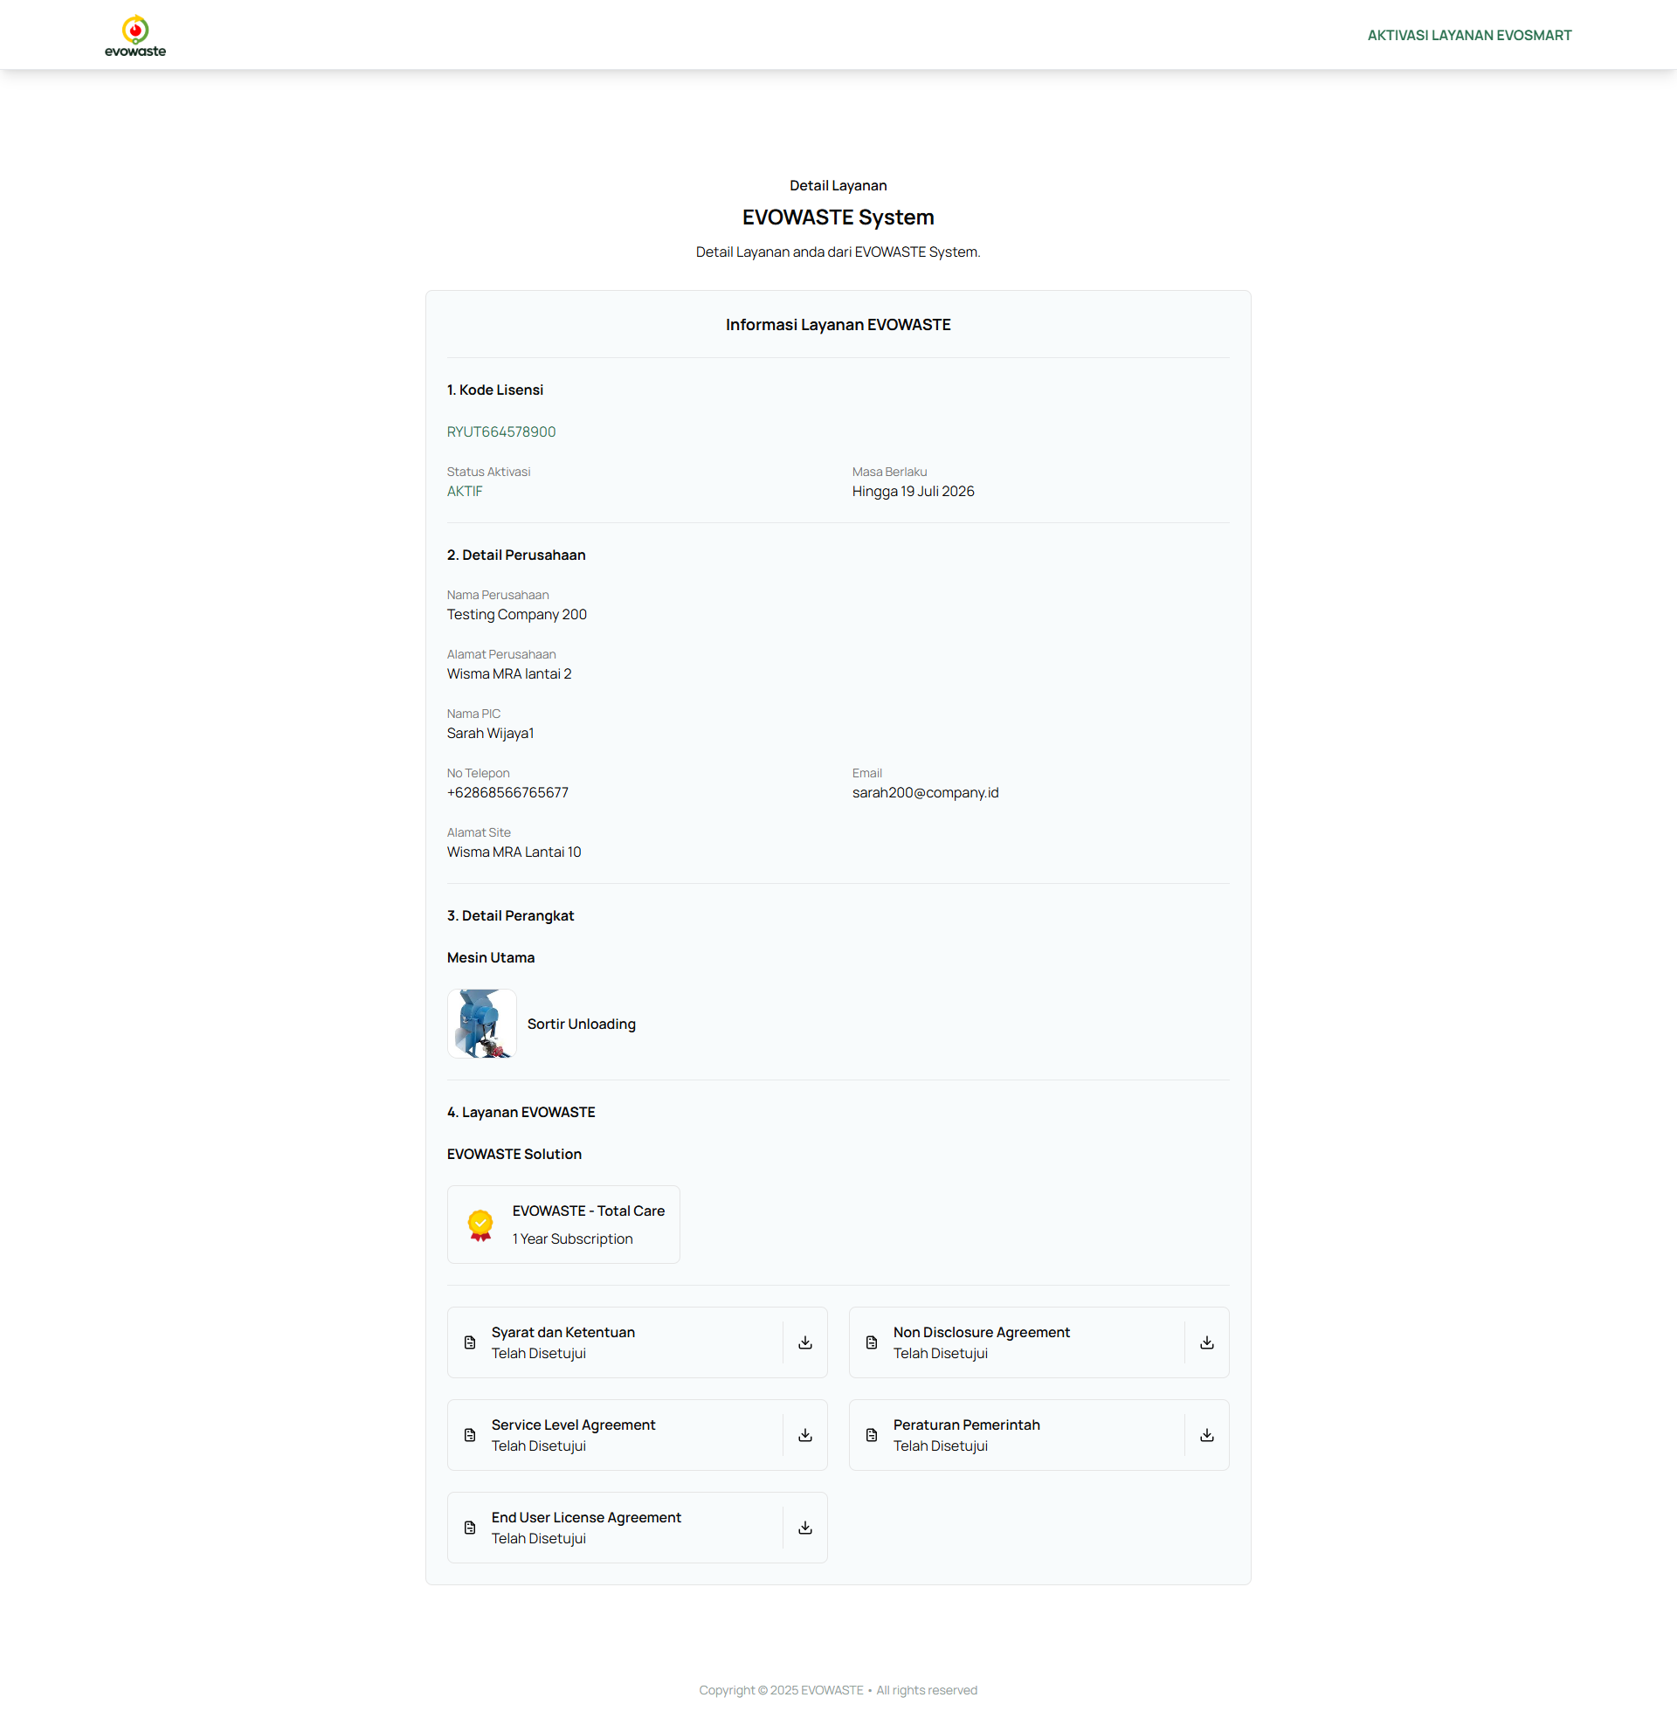

1. **FAQ (Pertanyaan Umum)**

* **Tidak dapat login**: Periksa koneksi internet dan pastikan kata sandi yang dimasukkan benar
* **Data tidak tersimpan**: Pastikan seluruh kolom yang wajib diisi telah dilengkapi
* **Halaman tidak dapat dibuka**: Lakukan *refresh* atau coba gunakan browser lain

1. **Kontak Dukungan**

* Email: [info@evowaste.id](mailto:info@evowaste.id)
* Telepon: +62 21 2955 3584

1. **Glosarium**

* **Aktivasi**

Proses untuk mengaktifkan suatu fitur, layanan, atau produk perangkat lunak agar dapat digunakan secara penuh, biasanya memerlukan kode lisensi atau verifikasi akun.

* **Langganan**

Perjanjian berulang yang memungkinkan pengguna mengakses suatu produk atau layanan dalam jangka waktu tertentu, biasanya dengan pembayaran secara berkala (misalnya bulanan atau tahunan).

* **Kode Lisensi**

Kode unik berupa kombinasi huruf dan angka yang diberikan kepada pengguna untuk mengaktifkan atau memvalidasi produk atau layanan perangkat lunak. Kode ini berfungsi sebagai bukti pembelian atau otorisasi..

* **Tanggal Kadaluarsa Layanan**

Tanggal tertentu saat akses ke suatu layanan atau produk berakhir, kecuali diperpanjang. Setelah tanggal ini, pengguna mungkin kehilangan akses atau fungsi hingga langganan atau aktivasi diperbarui.

1. **Attachment**

